МИНИСТЕРСТВО ОБРАЗОВАНИЯ РЕСПУБЛИКИ БЕЛАРУСЬ  
Учреждение образования «БЕЛОРУССКИЙ ГОСУДАРСТВЕННЫЙ   
ТЕХНОЛОГИЧЕСКИЙ УНИВЕРСИТЕТ»

Факультет Информационных технологий

Кафедра Информационных систем и технологий

Специальность 1-40 05 01 «Информационные системы и технологии»

**ПОЯСНИТЕЛЬНАЯ ЗАПИСКА КУРСОВОГО ПРОЕКТА**

по дисциплине «Компьютерные языки разметки»

Тема: «NFT Store»

**Исполнитель**

студент 1 курса 3 группы ______________ А.В.Слободянюк

подпись, дата

**Руководитель**

ассистент ______________ А. В. Харланович

должность, учен. степень, ученое звание подпись, дата

Допущен(а) к защите __________________________________ _______________

__________________________________ _______________

__________________________________ _______________

дата, подпись

Курсовой проект защищен с оценкой

Руководитель _______________ ___________ А.В. Харланович

**Содержание**

Введение 3

1. Постановка задачи 4

1.1. Обзор аналогичных решений 4

1.2. Техническое задание 5

1.3. Выбор средств реализации программного продукта 6

1.4 Вывод 6

2. Проектирование страниц веб-сайта 7

2.1. Выбор способа вёрстки 7

2.2. Выбор стилевого оформления 7

2.3. Выбор шрифтового оформления 7

2.4. Разработка логотипа 7

2.5. Разработка пользовательских элементов 8

2.6. Разработка спецэффектов 9

2.7. Выводы 10

3. Реализация структуры веб-сайта 11

3.1. Структура HTML-документа 11

3.2. Добавление таблиц стилей CSS 13

3.3. Использование стандартов XML (SVG) 13

3.4 Управление элементами DOM 14

3.5. Выводы 14

4. Тестирование веб-сайта 16

4.1 Адаптивный дизайн веб-сайта 16

Заключение 22

Список использованных источников 23

ПРИЛОЖЕНИЕ А 24

Прототипы веб-страниц 24

ПРИЛОЖЕНИЕ Б 25

Макеты страниц 25

ПРИЛОЖЕНИЕ В 26

Листинг HTML 26

ПРИЛОЖЕНИЕ Г 38

Листинг CSS 38

ПРИЛОЖЕНИЕ Д 87

Листинг XML-файла 87

ПРИЛОЖЕНИЕ E 92

Листинг JavaScript 92

Введение

В последние годы Интернет стал одним из важнейших маркетинговых инструментов, обладающим значительными преимуществами перед традиционными маркетинговыми каналами.

Создание веб-сайта является одним из важнейших методов разработки интернет-ресурсов. В бизнесе, который имеет дело с большим количеством людей, необходима постоянная реклама. Веб-сайт –это уникальная возможность непринужденно представить массу информации о себе, своих товарах и услугах. Сегодня невозможно вести успешный бизнес без профессионально разработанного веб-сайта. Хороший сайт, вобравший в себя всю полезную информацию, является лучшей визитной карточкой торговых компаний и учебных заведений, работая на них день и ночь.

Цель курсового проекта: разработать веб-сайт для продажи NFT картинок с использованием HTML5, а также с применением Sass/CSS3.

Задачи курсового проекта:

* проанализировать существующие языки разметки, инструменты и библиотеки для создания веб-сайта;
* разработать макет и прототип сайта;
* разработать структуру веб-сайта;
* наполнить сайт информацией по теме;
* протестировать веб-сайт;
* разработать руководство пользователя.

Целевой аудиторией являются люди, которые занимаются и зарабатывают на криптовалюте, а так же современные интернет художники, которые хотят поделиться своими работами, а так же заработать на них.

**1. Постановка задачи**

1.1. Обзор аналогичных решений

Перед тем как приступить к разработке и проектировке своего веб-сайта следует изучить уже готовые работы. Для того, чтобы допустить как можно меньше ошибок, нужно проанализировать решения других разработчиков, а также извлечь важные функции сайта, которые являются неотъемлемыми для пользователей, чтобы приложение было полезным.

Первым примером выбран сайт OKX NFT.

Сайт выполнен с актуальной на данный момент стилизацией. Элементы на данной странице расположены лаконично, позволяя клиенту рассмотреть все его главные составляющие. Сайт выполнен в одной цветовой гамме. Это даёт возможность пользователю обратить внимание непосредственно на услуги организации и побудить аудиторию к действиям.

Данный сайт специализируется на представлении информации о курсе различных токенов, можно купить различные NFT, а так же можно хранить и торговать различными криптовалютными активами.

Далее перейдём в раздел web3 → NFT, который представляет из себя маркетплейс на котором можно купить и продать различные NFT.

В данном разделе сайта мы можем просмотреть список различных NFT, и перейдя на одного из них увидеть его описание, цену, а так же историю транзакций этой NFT.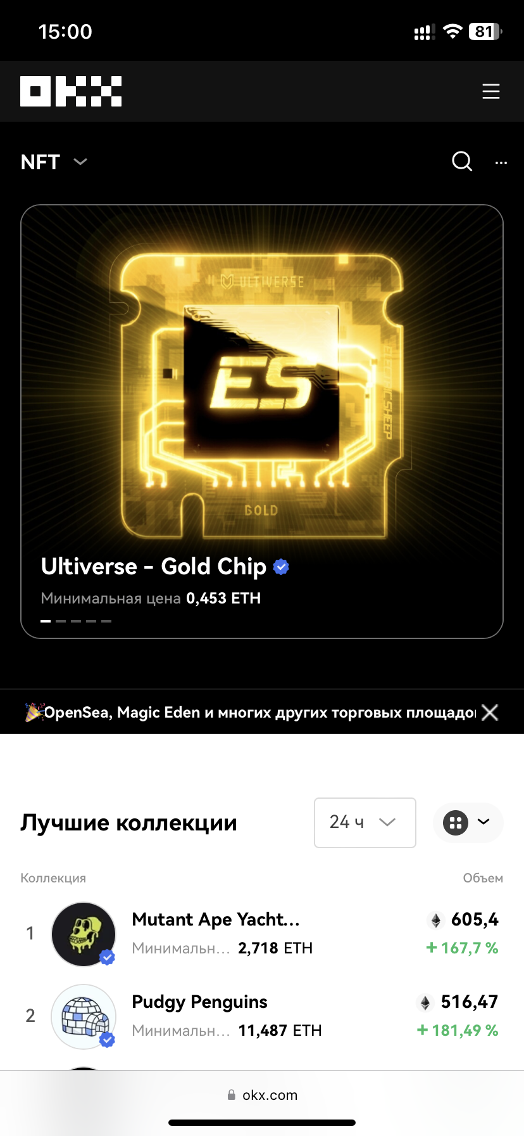 Это продемонстрировано на рисунке 1.1.

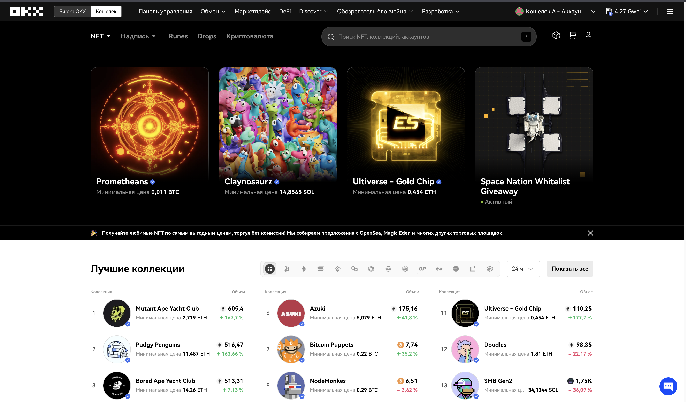

а б

а – десктопная версия, б – мобильная

Рисунок 1.1 – Окно «Web3 продукты» сайта «www.okx.com»

Также стоит обратить внимание на раздел лучшие коллекции, на котором можно увидеть профили лучших проектов и художников. Это позволяет клиенту рассмотреть всё детально и определиться с дальнейшими действиями.

Второй сайт для примера — «openSea».

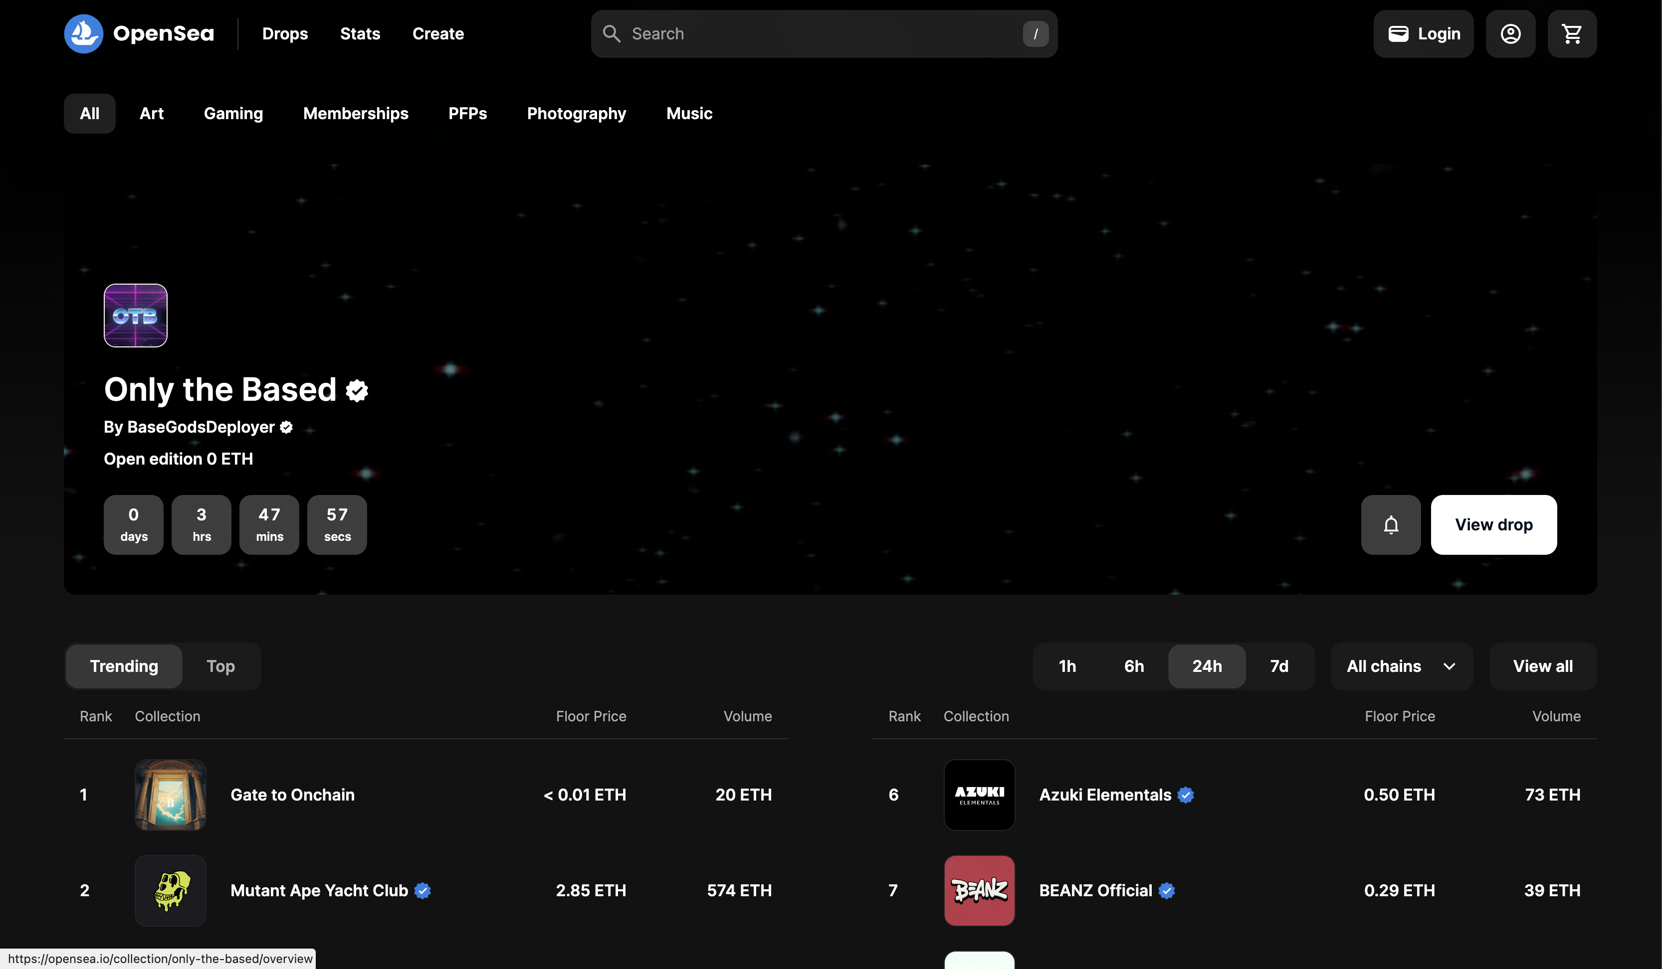 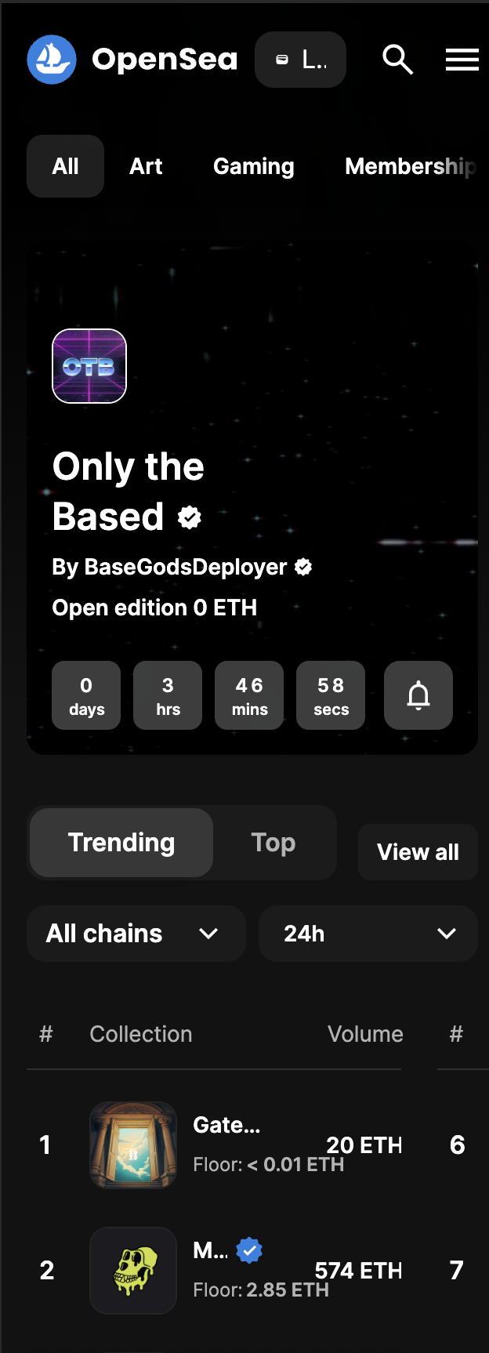

аб

а – десктопная версия, б – мобильная

Рисунок 1.2 –Веб-сайт «openSea»

Сайт выполнен в футуристичном стиле, что наталкивает нас на то, что за криптовалютой будущее. На сайте мы можем увидеть такие разделы, как лучшие дизайнеры, лучшие NFT, а так же лучшие коллекционеры.

1.2. Техническое задание

Поставлена задача реализовать полноценный веб-сайт на тему «NFT Store». На сайт должна быть представлена информацию о токенах, такую как список доступных для покупки токенов, информацию о самой организации, лучшие дизайнеры.

Для привлечения потенциальных клиентов главная задача сделать удобный интерактивный сайт с подробной информацией о токенах и актуальной информацией.

Основными задачами сайта являются:

* предоставление навигационного меню;
* предоставление блоков-ссылок;
* предоставление информации об оргазиции;
* предоставление информацию о токенах;

На главной странице меню будет располагаться сверху. В меню будут предоставляться ссылки на основную информацию (Маркет, Лучшие, FAQ).

Веб-страница должна быть кроссбраузерной и адаптивной для мобильной версии (ширина до 420 px), планшетного устройства (ширина до 1000 px). Начиная с ширины в 1000 px должна открываться версия для персонального компьютера

1.3. Выбор средств реализации программного продукта

Курсовая работа выполняется в редакторе кода Visual Studio Code.

При создании веб-страниц были использованы языки: HTML, CSS, JS, XML. Разметка страницы сделана с помощью HTML, стилизация и дизайн – с CSS и SCSS, динамические элементы при помощи JS, заполнение однотипных страниц выполняется с XML, SVG – для векторных изображений.

1.4 Вывод

В данном разделе были рассмотрены плюсы и минусы аналогичных решений на выбранную тему сайта для предотвращения ошибок в реализации веб-сайта. Были определены основные технические задания по созданию страницы. Также выбраны средства реализации программного продукта, а именно языки HTML, SCSS, JS, XML, SVG.

**2. Проектирование страниц веб-сайта**

2.1. Выбор способа вёрстки

Для написания сайта было выбрано два способа вёрстки – Flex и Grid. Flex вёрстка позволяет создавать гибкие и кроссбраузерные страницы, поэтому этот способ вёрстки будет использован для основных блоков сайта.

Адаптация под размеры экрана будет реализована при помощи медиа-запросов, где в зависимости от ширины экрана к странице будут применяться различные стили.

Grid - это пересекающийся набор горизонтальных и вертикальных линий, образующих колонки и строки. Данный способ будет применён для набоара картинок в главном блоке странциы, из за их нестандартного расположения. Grid позволяет создавать элементы с гибкими размерами колонок, что делает сайт адаптивным.

Прототипы страниц представлены в приложении А.

2.2. Выбор стилевого оформления

Выбор стилевого оформления является одним из самых важных этапов в проектировании веб-страницы. Для реализации веб-сайта был выбран неоновый стиль с яркими цветами в деталях.

Основной фоновый цвет – градиент из rgba(56, 141, 152, 1) и rgba(24, 30, 65, 1).

Цвет текста – #ffffff.

Макеты страниц представлены в приложении Б.

2.3. Выбор шрифтового оформления

Основным шрифтом для веб-сайта был выбран 'Roboto', который использовался для всех элементов на странице.

Подключение шрифтов будет осуществляться с помощью @font-face.

2.4. Разработка логотипа

Логотип — знак бренда. Он должен быть узнаваемым и отображать тематику компании.

На рисунке 2.1 представлен логотип в основных цветах: #FFFFFF и градиент из #B75CFF и #671AE4. Шрифт - 'Inter'. NFT Store — название компании.



Рисунок 1.2 – Логотип сайта «NFT Store»

Разработка осуществлялась в графическом редакторе Figma.

2.5. Разработка пользовательских элементов

На странице будут представлены такие пользовательские элементы, как шапка, подвал, форма, слайдер и блоки с мероприятиями. Шапка сайта представлена на рисунке 2.2. Выпадающее меню на рисунке 2.3.



Рисунок 2.2 – Шапка веб-сайта

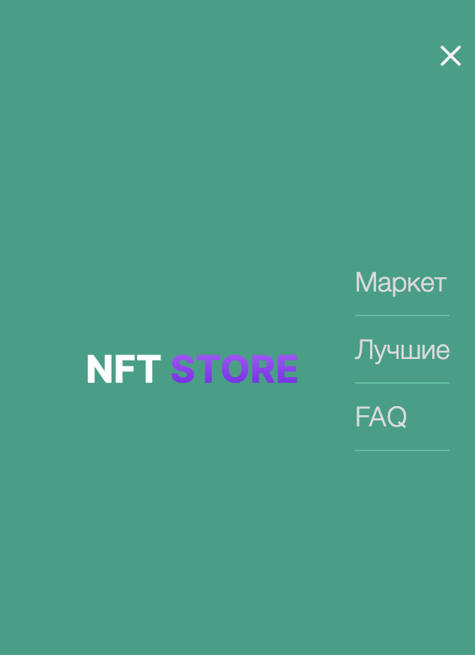

Рисунок 2.3 – Выпадающее меню

Подвал сайта – блок, в котором располагаются элементы навигации по сайту, ссылки на социальные сети и контактная информация. Подвал сайта представлен на рисунке 2.4.

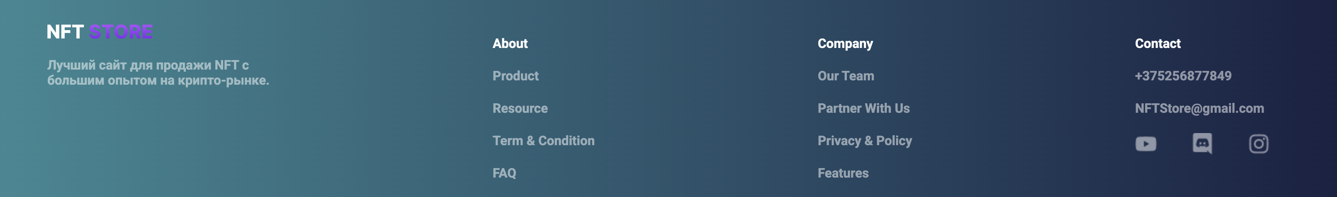

Рисунок 2.4 – Подвал веб-сайта

Для покупки NfT будет представлена корзина товаров, которая представлена на рисунке 2.5.

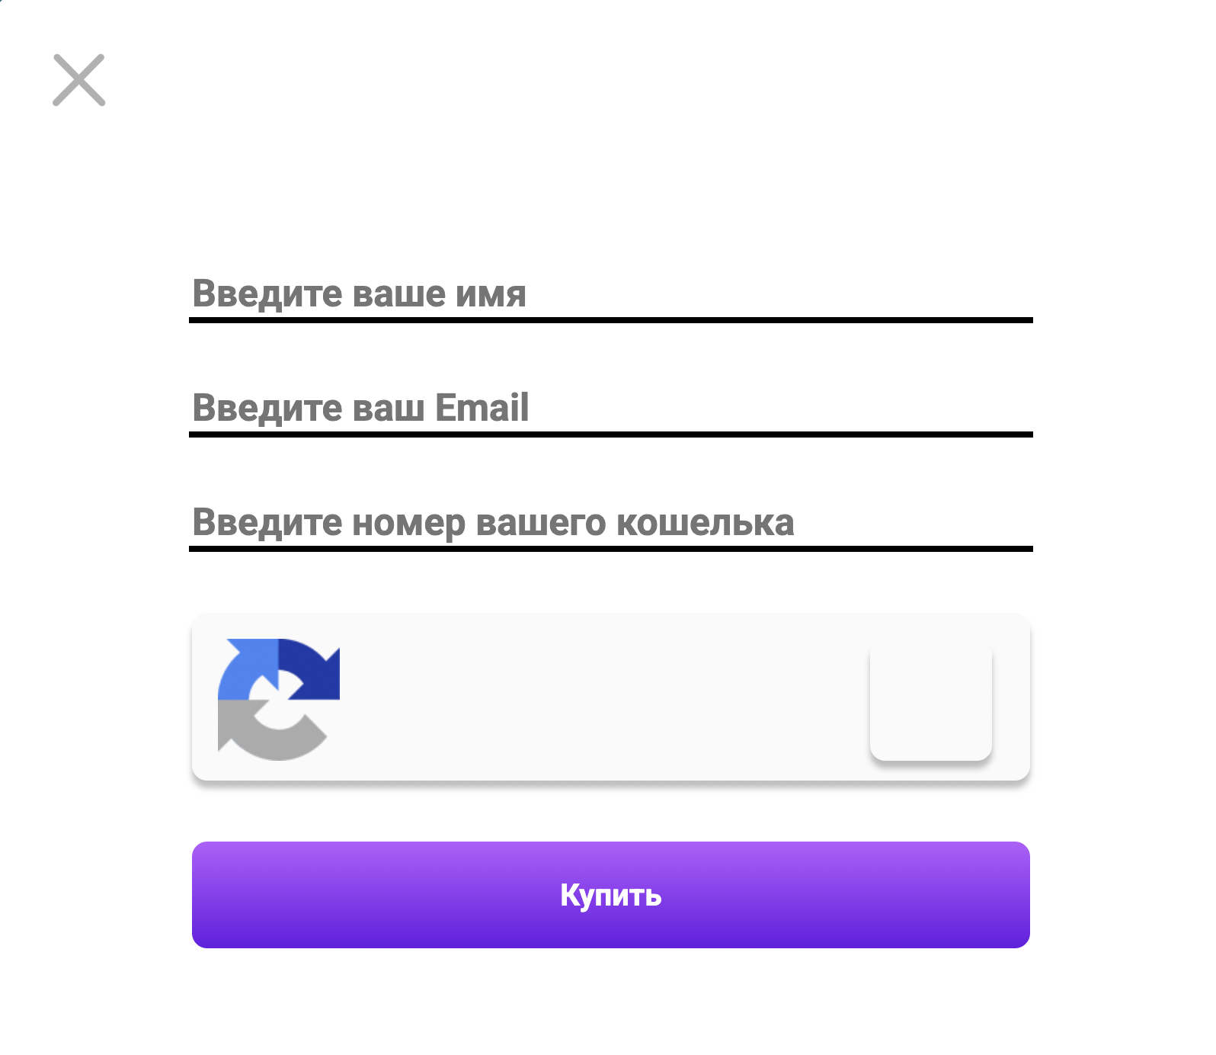

Рисунок 2.5 – Корзина товаров

2.6. Разработка спецэффектов

На главном блоке будет присутствовать информация о количестве NFT, дизайнеров и аукцинов на сайте. При загрузке экрана начинается быстрая прокрутка цифр от 0.

При наведении на кнопки на странице будет увеличиваться её размер, а так же текст на ней будет становиться прозрачным.

На главном блоке страницы находятся картинки и при наведении на них, они будут увеличиваться в размере.

При нажатии на кнопку «Добавить в корзину», текст на ней будет меняться на «Товар добавлен».

При нажатии на кнопку «+Подписка», текст на ней будет меняться на «Отписаться».

При нажатии на якорные ссылки в шапке профиля, происходит плавная прокрутка к блоку с нужной информацией.

В блоке «Часто задаваемые вопросы», при нажатии на вопрос, снизу выпадает текст с ответом на этот вопрос(При нажатии на другой вопрос, предыдущий открытый вопрос закрывается).

В корзине, при на нажатии на кнопку «купить», сверху выскакивает зелёное окно «Запрос на покупку отправлен!» и через 2 секунды плавно проподает.

В мобильной версии веб-сайта будет реализовано выпадающее меню, которое будет появляться при нажатии на иконку бургер-меню.

2.7. Выводы

На текущем этапе были разработаны логотип, прототипы и макеты веб-сайта, чтобы облегчить процесс верстки. Также были упорядочены элементы страниц, такие как навигационное меню, логотип, основной контент каждого блока, расположение картинок и подвала веб-сайта. Стилевое оформление веб-сайта было определено, включая основную цветовую палитру, шрифтовое оформление, элементы пользовательского интерфейса, а также эффекты и переходы, придающие динамику страницам.

3. Реализация структуры веб-сайта

3.1. Структура HTML-документа

Структура веб-сайта - это взаимосвязь между документами, входящими в его состав. При правильной структуре посетители могут легко перемещаться между его страницами, а программисты – легко манипулировать кодом, написанным в будущем.

Структура HTML-документа выполнена по стандарту HTML-5. В листинге 3.1 представлена декларация документа и основное содержимое тега head.

|  |
| --- |
| <head>  <meta charset="UTF-8">  <meta name="viewport" content="width=device-width, initial-scale=1.0">  <title>NFT Store</title>  <link rel="stylesheet" href="./css/main.css">  <link rel="stylesheet" href="./css/style.css">  <link rel="stylesheet" href="./css/right-nav-style.css">  <style>  </style>  </head> |

Листинг 3.1 – Декларация и тег head

Тег <!DOCTYPE> используется для указания типа текущего документа, а атрибут lang в теге html устанавливает язык документа. В теге head метатеги определяют текущую кодировку, область просмотра и ее начальное масштабирование, а тег title задает название страницы. Каскадные таблицы стилей подключаются с помощью тегов link.

Для создания структуры тела документа были использованы семантические теги, такие как footer, main и header.

В десктопной версии страницы в шапке располагается логотип, список социальных сетей и список с ссылками для навигации по сайту. В мобильной версии списки со ссылками скрываются и появляется иконка бургер-меню для выпадающего списка.

|  |
| --- |
| <header>  <nav>  <div>  <img class="logo" src="img/logo.svg">  </div>  <div class="searchInput">  <img class="searchLogo" src="img/search.svg">  <input class="search" type="search" placeholder="Поиск NFT">  </div>  <div>  <ul>  <li><a href="#market">Маркет</a></li>  <li><a href="#best">Лучшие</a></li>  <li><a href="#FAQ">FAQ</a></li>  <button class="basket" onclick="visibleBasket('basket')">Корзина</button>  </ul>  </div>  </nav>  <script src="js/header.js"></script>  </header> |

Листинг 3.2 – Структура тега header

В теге footer находятся ссылки для навигации по сайту, ссылки на социальные сети, расписание работы, адрес и название компании. Подвал сайта выглядит одинаково на всех страницах.

|  |
| --- |
| <footer>  <div class="logoFooterContainer">  <img class="logoFooter" src="img/logo.svg">  <p>Лучший сайт для продажи NFT с</br> большим опытом на крипто-рынке.</p>  </div>  <div class="footerFirstList">  <ul>  <li>About</li>  <li>Product</li>  <li>Resource</li>  <li>Term & Condition</li>  <li>FAQ</li>  </ul>  </div>  <div>  <ul>  <li>Company</li>  <li>Our Team</li>  <li>Partner With Us</li>  <li>Privacy & Policy</li>  <li>Features</li>  </ul>  </div>  <div class="footerLastContainer">  <ul>  <li>Contact</li>  <li>+375256877849</li>  <li>NFTStore@gmail.com</li>  </ul>  <div class="imgContainerFooter">  <img src="img/youtube.png">  <img src="img/discord.png">  <img src="img/instagram.png">  </div>  </div>  </footer> |

Листинг 3.3 – Структура тега footer

3.2. Добавление таблиц стилей CSS

В данном проекте подключение стилей осуществлялось внешне с помощью тега link. Стили хранятся в отдельном файле, который может быть использован для любых веб-страниц.

3.3. Использование стандартов XML (SVG)

XML – язык, который используется для структурированного хранения информации. При разработке данного проекта XML использовался для заполнения однотипных карточек товаров, которые хранили в себе определённые данные о товаре, которые позже при помощи JavaScript помещались на страницу. Пример находится в приложении Ж.

3.4 Управление элементами DOM

Динамика и функциональность страницы была реализована при

помощи трансформаций и JavaScript. В корзине при нажатии на кнопку «Отправить» содержимое формы очищается. Пример представлен в листинге 3.6

|  |
| --- |
| function sellComplete() {  let click = document.getElementById("sellCompliete");  let form = document.getElementById("formID")  if (!isVisible) {  click.style.display = "flex";  click.style.opacity = "1";  isVisible = true;  form.reset()  setTimeout(function() {  click.style.opacity = "0";  isVisible = false;  }, 2000);  setTimeout(() => {  click.style.display = "none"  }, 3000);  }  } |

Листинг 3.6 – Функция очистки формы и вывода успешной отправки

3.5. Выводы

На данном этапе была создана структура веб-сайта. Все элементы и разделы сайта были интегрированы в соответствии с их расположением и функциональностью, как было определено на этапе создания прототипа.

Также были разработаны и внедрены необходимые функциональные элементы сайта, такие как навигационные меню, корзина, элементы визуального дизайна и другие. На этом этапе также проводилась верстка сайта, где были определены блоки контента, их расположение и структура, а также использование CSS для оформления и стилизации страниц.

В результате реализации структуры веб-сайта была создана функционирующая веб-платформа, которая соответствует требованиям, установленным на этапе создания прототипа. Веб-сайт готов к запуску и использованию пользователей после финальной проверки и корректировок.

4. Тестирование веб-сайта

4.1 Адаптивный дизайн веб-сайта

Для достижения адаптивности, помимо использования flexbox- и grid-контейнеров, использовались медиа-запросы.

Если сайт адаптивный, то он должен корректно отображаться на экранах различных устройств: мобильные устройства (рис. 4.1), планшетные устройства (рис 4.2), компьютер (рис 4.3).

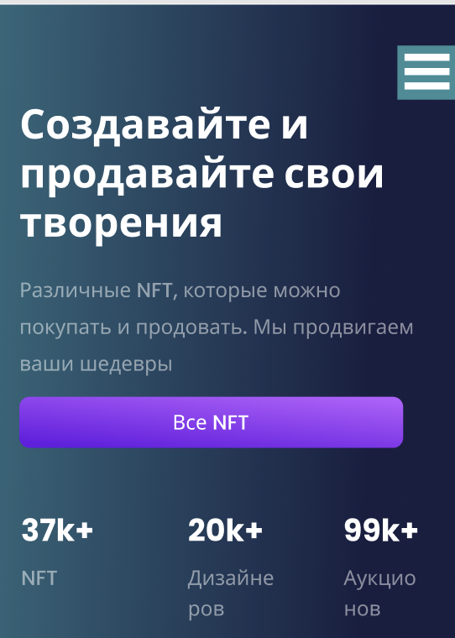

Рисунок 4.1 – Вид сайта для мобильных устройств

Данный пример показывает нам вид веб-сайта, который открыли на мобильном устройстве.

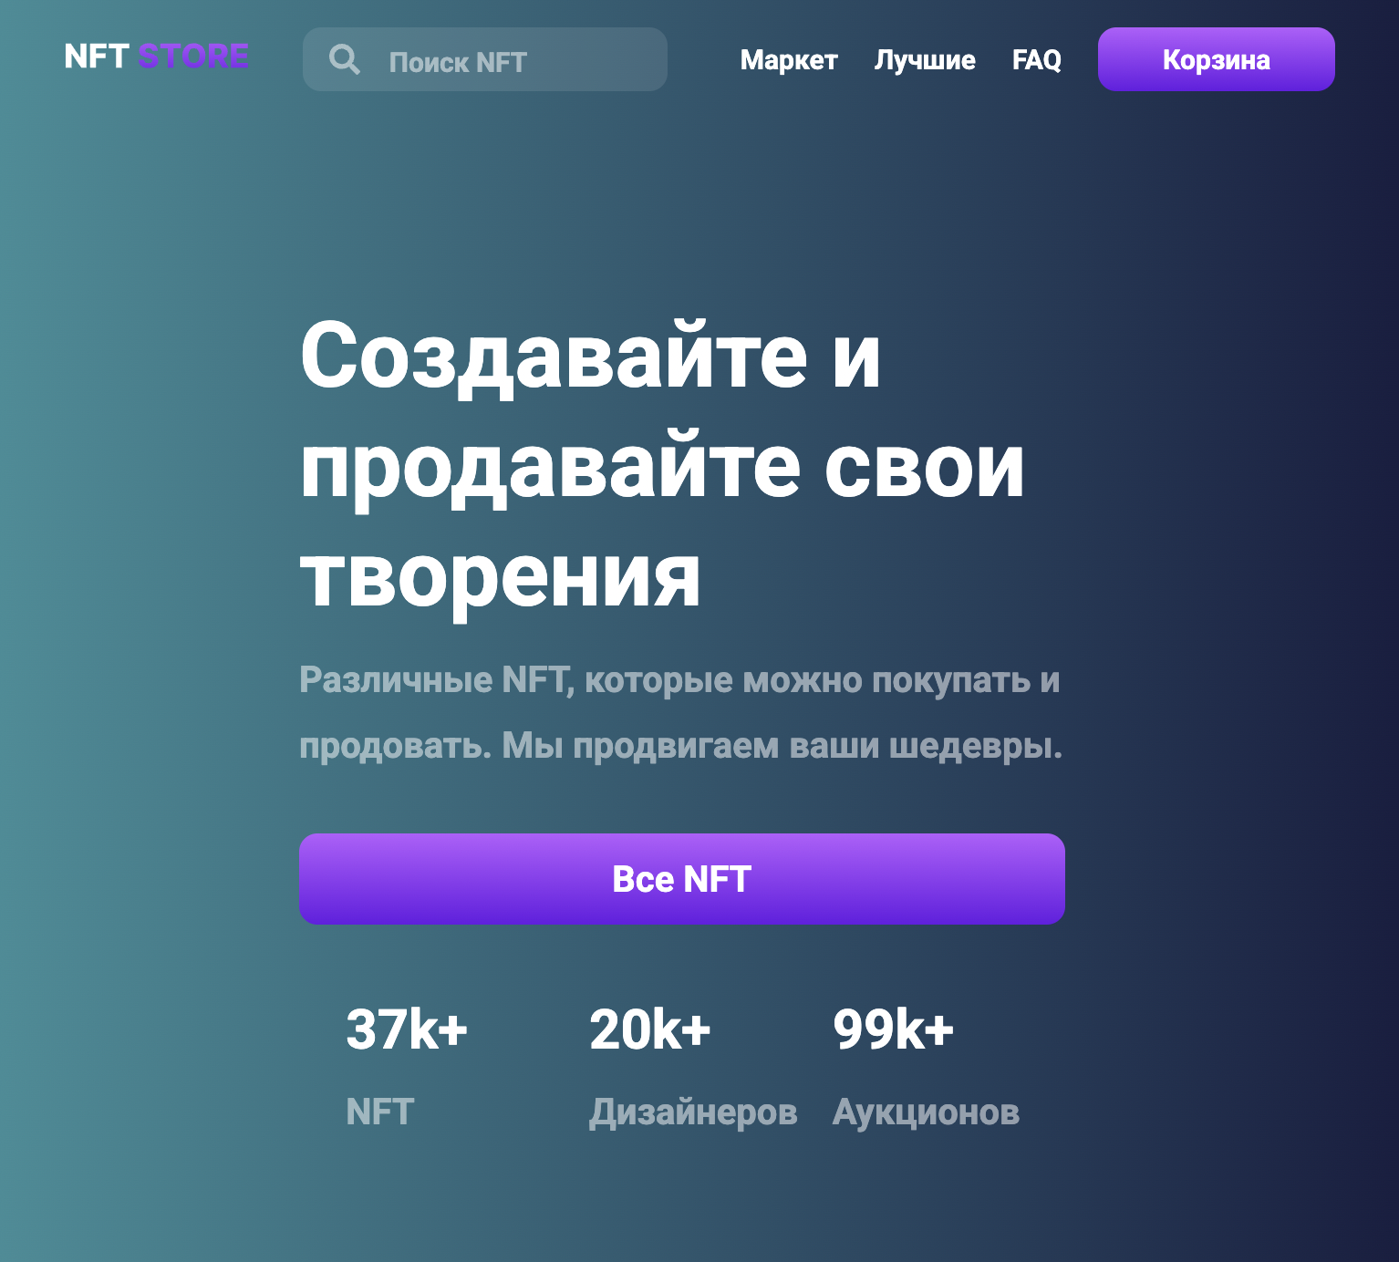

Рисунок 4.2 – Вид сайта с планшетных устройств

Данный пример показывает нам вид веб-сайта, который открыли на планшетном устройстве.

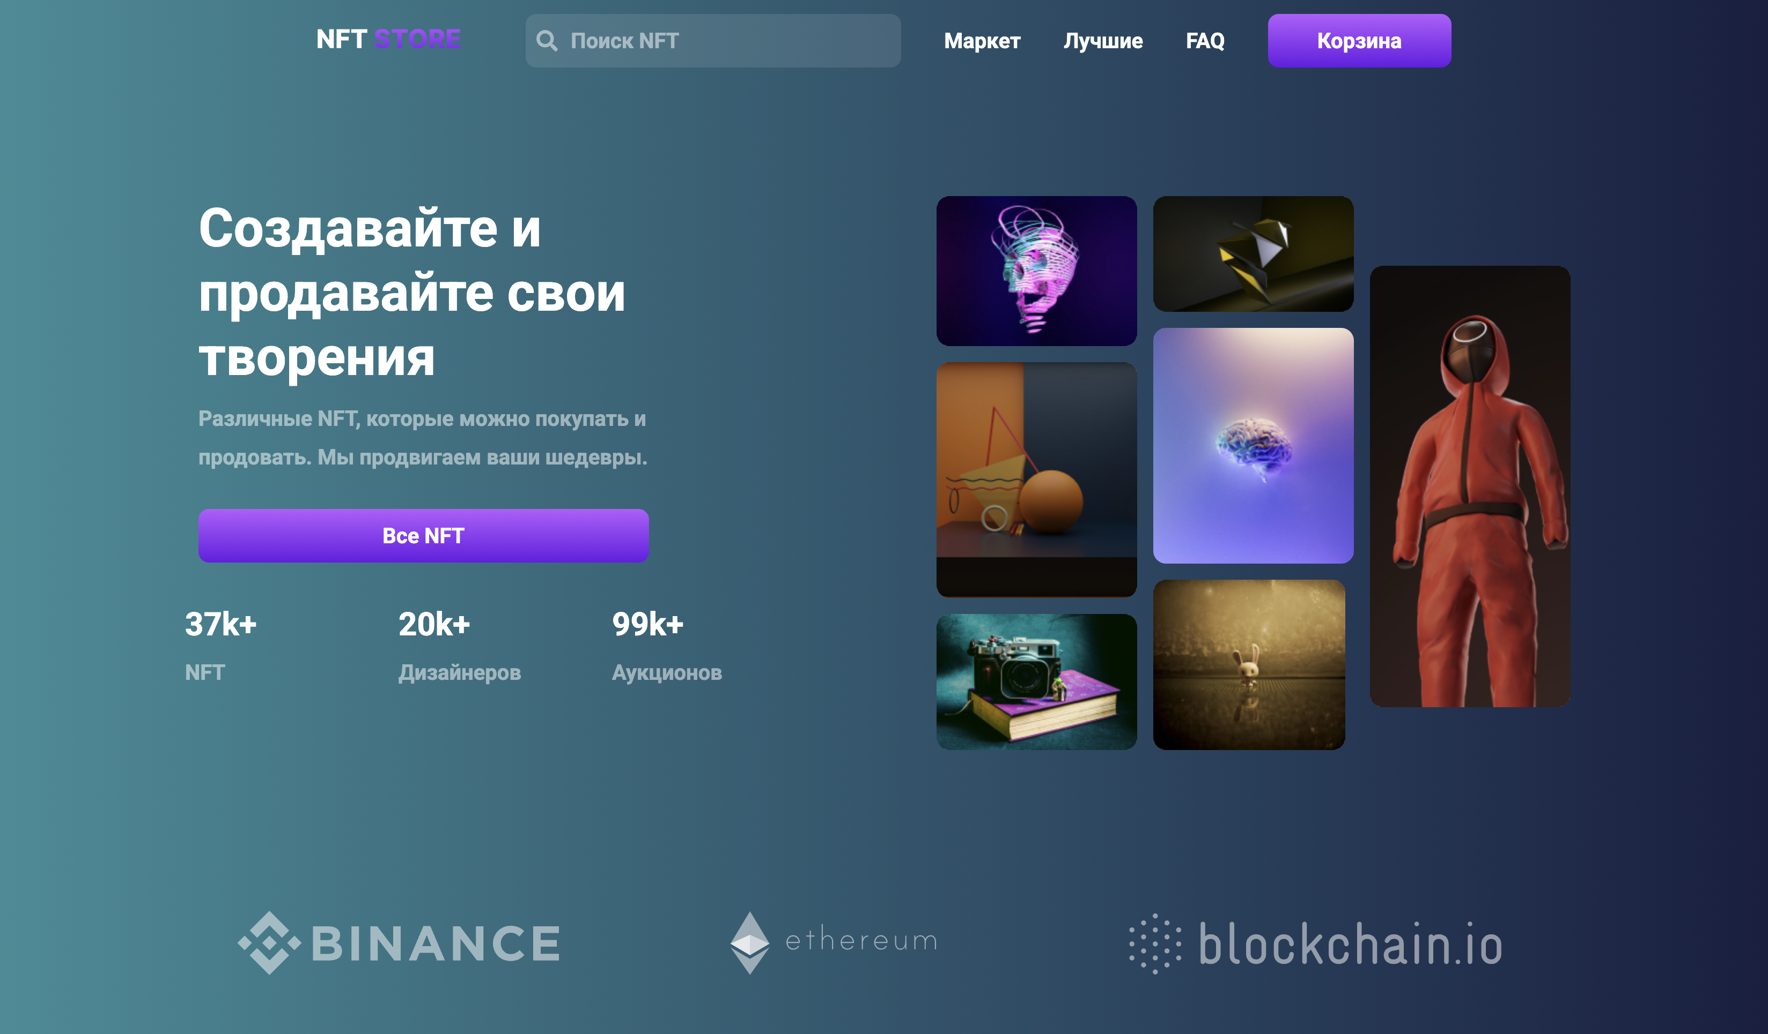

Рисунок 4.3 – Вид сайта с компьютера

Данный пример показывает нам вид веб-сайта, который открыли на компьютере, либо ноутбуке.

Медиа-запросы в основном использовались для сокрытия элементов, которые перекрывают другие элементы и особо не являются обязательными для отображения на странице.

Адаптивный дизайн веб-сайта позволяет ему корректно отображаться и работать на различных устройствах и экранах, таких как компьютеры, планшеты и смартфоны. Вот несколько причин, почему адаптивность важна для сайта:

1. Пользовательский опыт (UX): Адаптивный дизайн обеспечивает удобство использования сайта для всех пользователей, независимо от того, какое устройство они используют. Это создает позитивное впечатление и повышает вероятность того, что пользователь останется на сайте.

2. SEO-оптимизация: Поисковые системы, такие как Google, предпочитают сайты с адаптивным дизайном, поскольку такие сайты обеспечивают более удобный доступ к контенту для пользователей, что положительно влияет на показатели SEO.

3. Доступность: Адаптивный дизайн делает сайт доступным для всех категорий пользователей, включая людей с ограниченными возможностями, так как он учитывает различные способы взаимодействия с сайтом.

4. Повышение конверсии: Хорошо спроектированный адаптивный сайт может увеличить конверсию, поскольку улучшает удобство использования и повышает вероятность выполнения целевых действий, таких как покупка товара или заполнение формы.

5. Экономия времени и ресурсов: Вместо создания отдельных версий сайта для разных устройств, адаптивный дизайн позволяет оптимизировать процесс разработки и обслуживания, что экономит время и ресурсы.

4.2 Кроссбраузерность веб-сайта

Кроссбраузерность важна для обеспечения корректного отображения и работы вашего сайта на различных веб-браузерах. Это помогает создать одинаковый пользовательский опыт для всех посетителей и предотвращает потерю потенциальных клиентов из-за проблем с отображением или функциональностью на определенных браузерах, увеличивая тем самым охват аудитории и общее восприятие сайта.

На рисунке 4.4 продемонстрирован вид веб-сайта, открытого в браузере «Яндекс», а на рисунке 4.5 продемонстрирован вид веб-сайта, открытого в браузере «Safari».

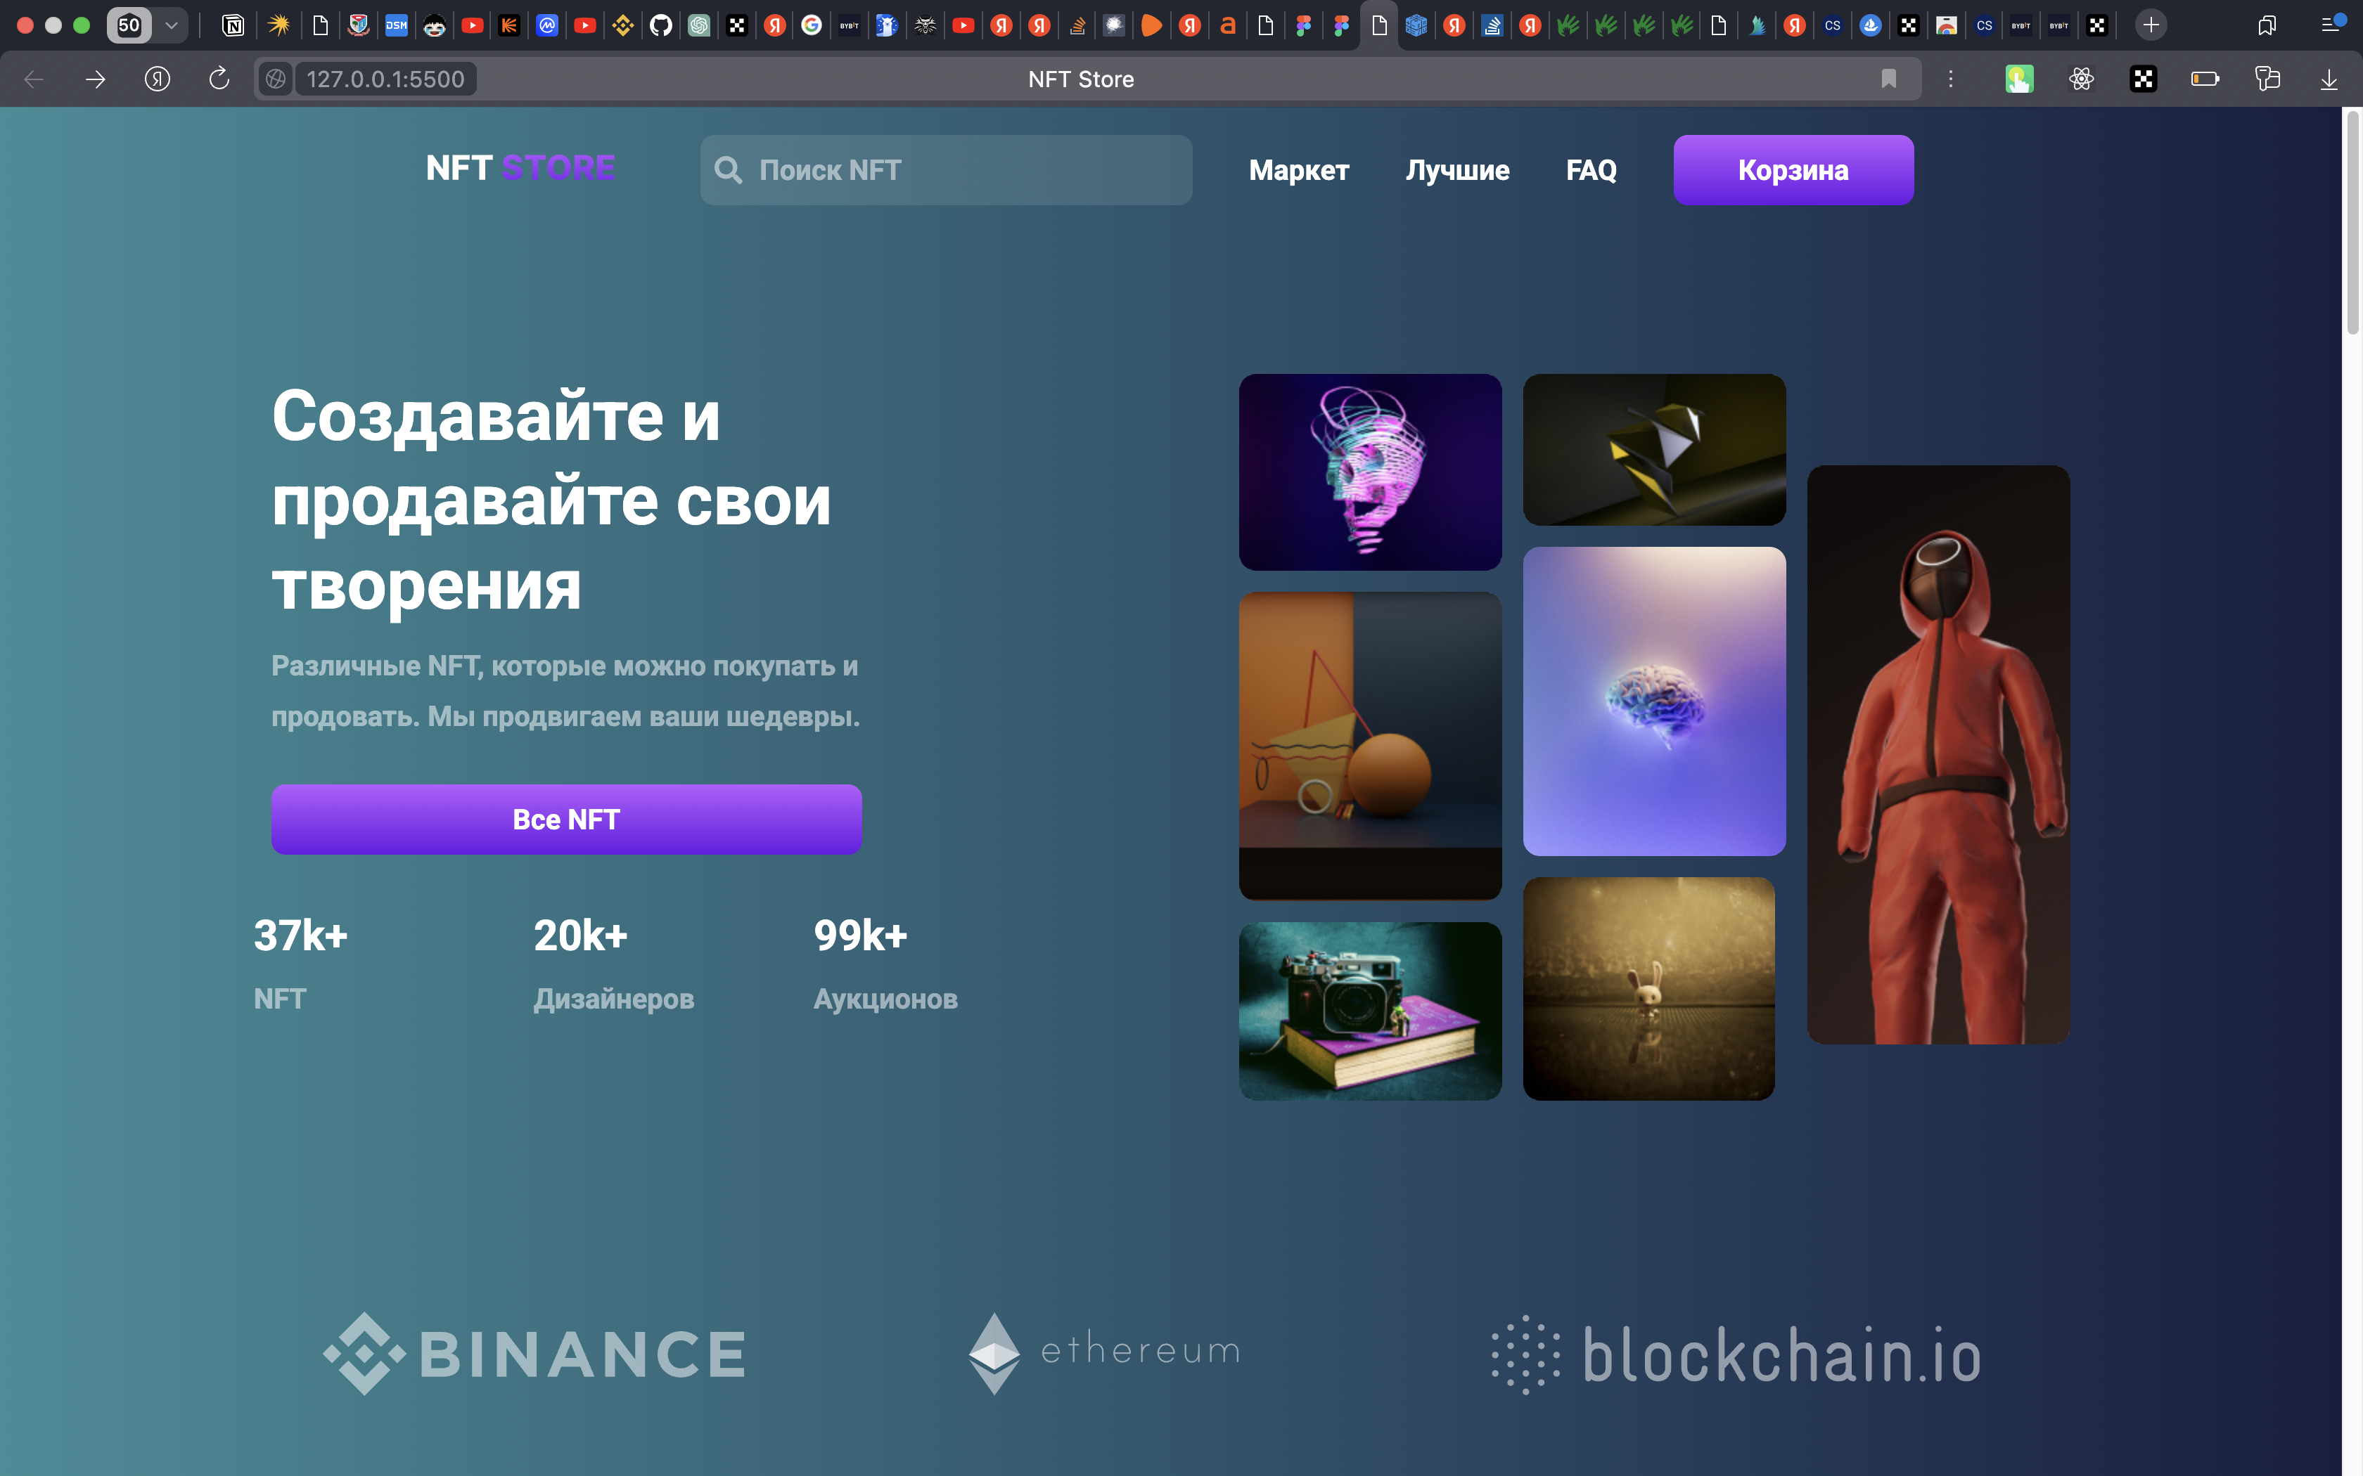

Рисунок 4.4 – Вид веб-сайта в браузере «Яндекс»

На данном рисунке продемонстрирован вид веб-сайта, открытого в браузере «Google Chrome».

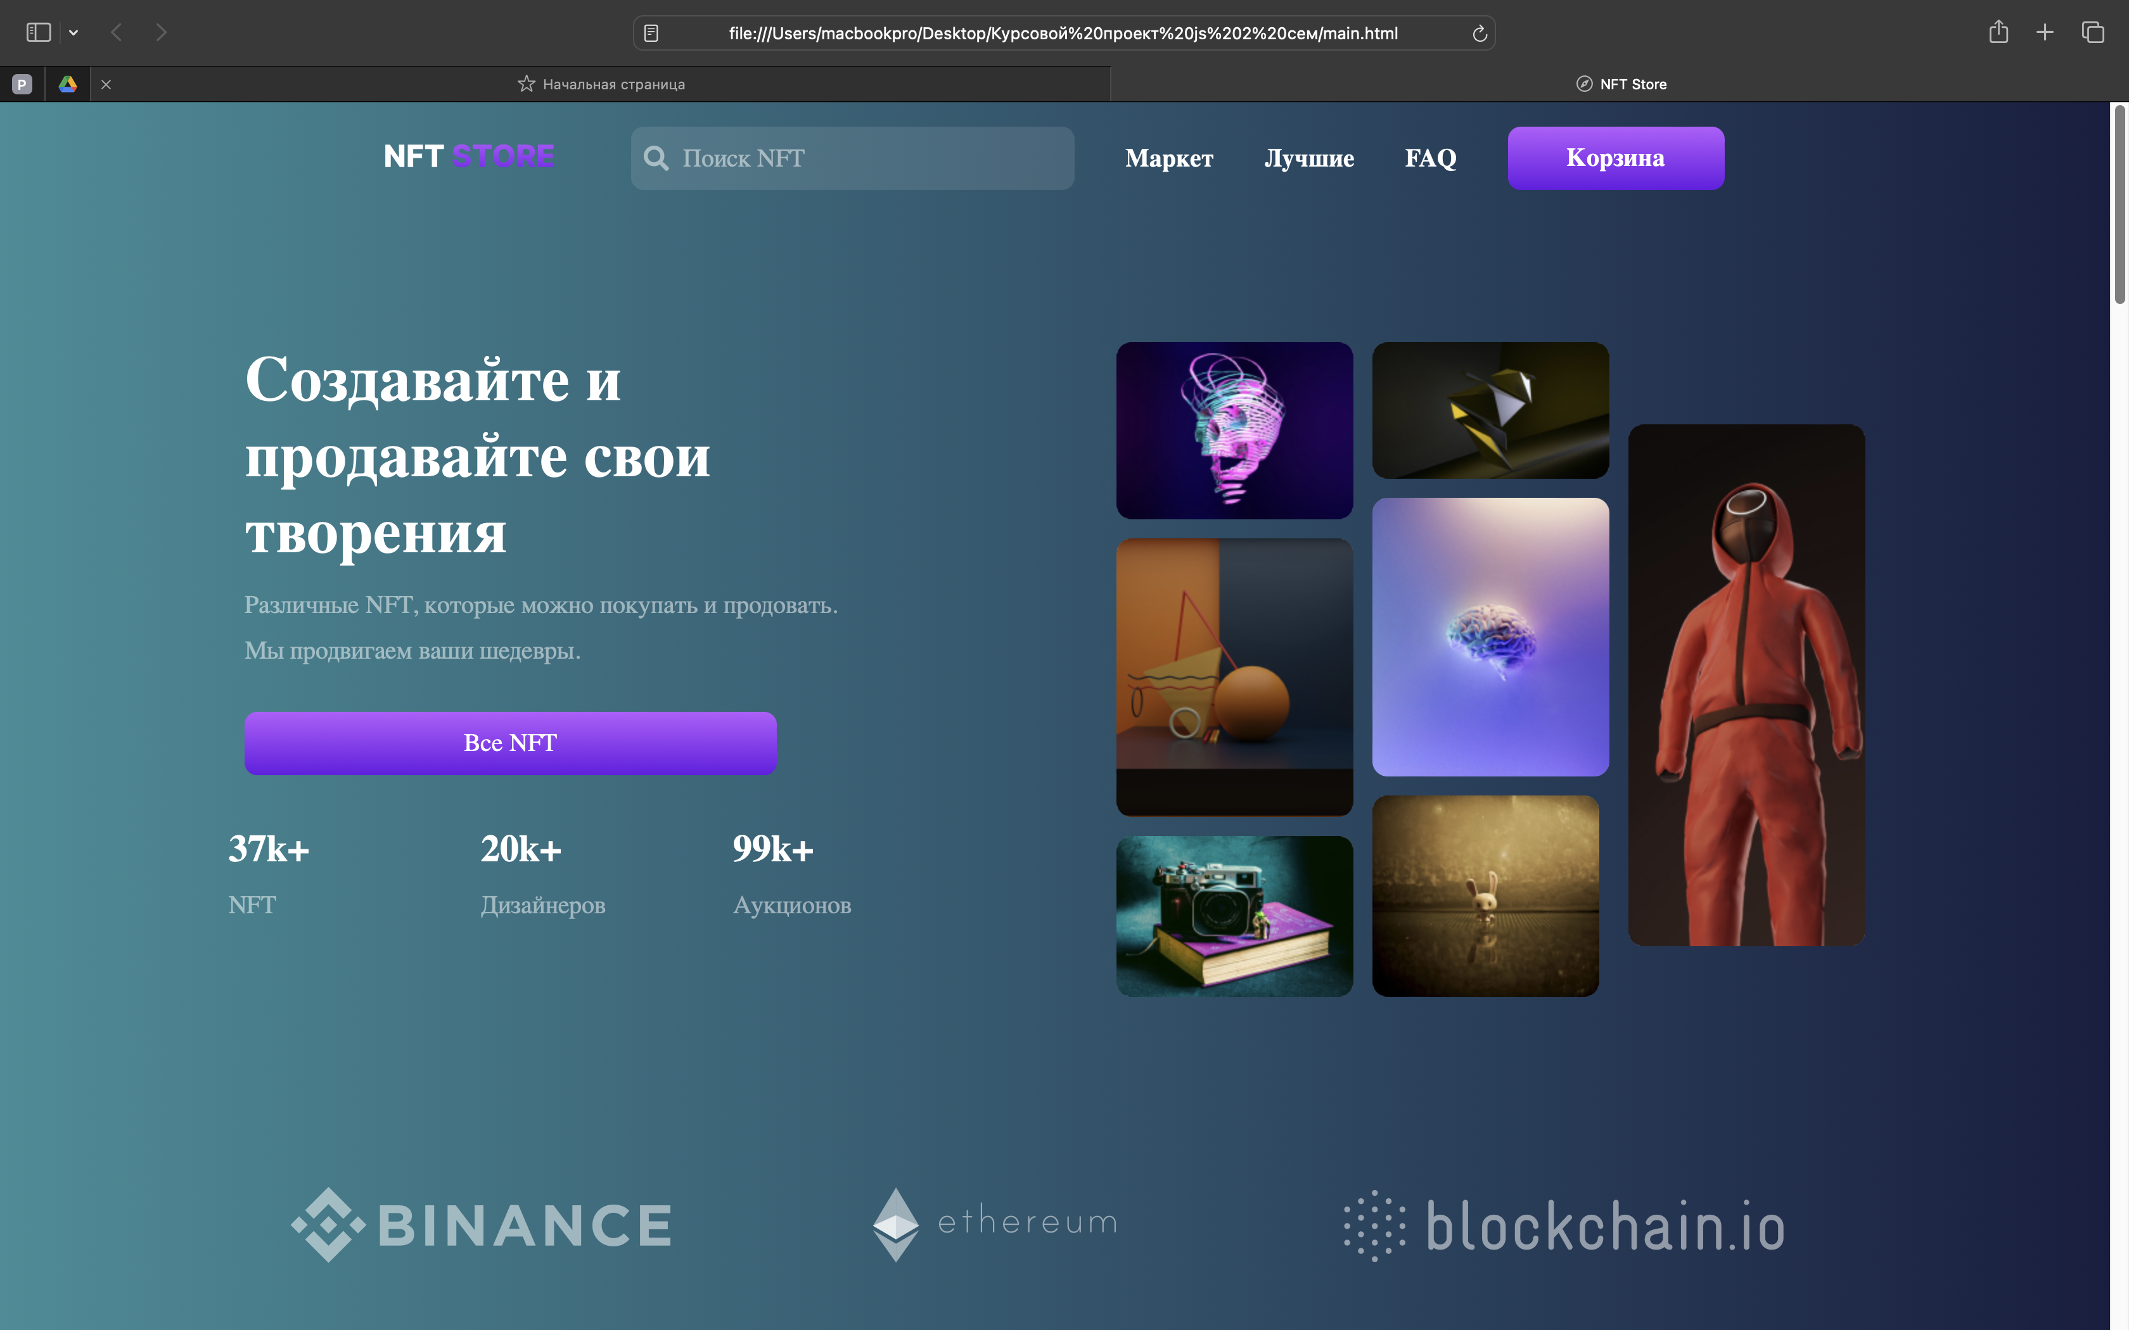

Рисунок 4.5 – Вид веб-сайта в браузере «Safari»

На данном рисунке продемонстрирован вид веб-сайта, открытого в браузере «Safari».

4.3 Руководство пользователя

Интерфейс данного веб-сайта интуитивно понятен пользователю.

В навигационном меню расположены основные ссылки на ресурсы, которые могут понадобиться пользователям в решении каких-либо возникших вопросов и проблем в будущем.

Таким образом, веб-сайт был разработан с целью обеспечения максимально комфортного времяпровождения на нём для пользователей.

4.4 Тестирование кода

В процессе разработки веб-сайта, тестирование кода играет критическую роль. Оно становится важным этапом, который позволяет тщательно проверить каждый аспект веб-проекта, начиная от его визуального представления и заканчивая функциональными возможностями.

Первое, что необходимо учитывать — это корректность отображения веб-страниц на различных устройствах и в разных браузерах. Каждый браузер может по-разному интерпретировать код, что может привести к непредвиденным отображениям и расхождениям в дизайне. Проведение тестирования поможет обнаружить такие проблемы и гарантировать, что сайт выглядит одинаково привлекательно и функционально на всех платформах.

Кроме того, тестирование кода необходимо для проверки скорости загрузки веб-страниц. Медленно загружающиеся страницы могут отпугнуть пользователей и ухудшить пользовательский опыт.

Тестирование на безопасность помогает выявить потенциальные уязвимости и угрозы, которые могут быть использованы злоумышленниками для атаки на ваш веб-ресурс.

Обнаружение и устранение уязвимостей на этапе тестирования позволяет снизить риск возможных атак и обеспечить защиту конфиденциальности и целостности данных вашего веб-сайта, что является крайне важным аспектом в современной интернет-среде, где угрозы безопасности постоянно эволюционируют.

Для тестирования кода был выбран сервис The W3C Markup Validation Service. Результат тестирования представлен на рисунке 4.8.

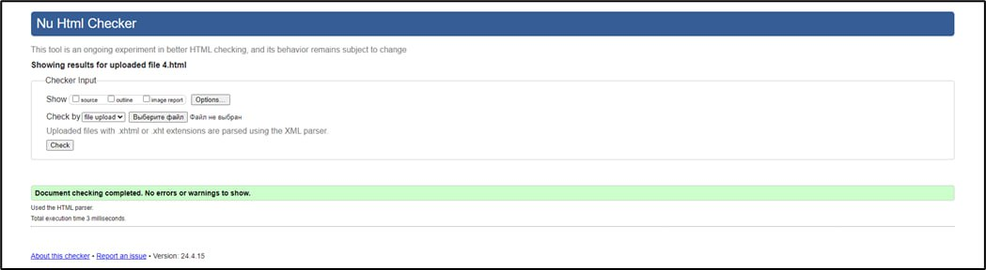

Заключение

В результате выполнения проекта по созданию веб-сайта был успешно разработан и запущен новый сайт для выбранной компании. Веб-сайт прошел тестирование в различных браузерах и на разных устройствах, что позволило убедиться в его стабильной работе и удобстве использования для пользователей.

В ходе работы были успешно выполнены следующие поставленные задачи:

* проанализированы существующие языки разметки, инструменты и библиотеки для создания веб-сайта;
* разработан макет и прототип сайта;
* разработана структура веб-сайта;
* сайт наполнен информацией по теме;
* протестирован веб-сайт;
* разработано руководство пользователя.

Результатом успешной работы над проектом стал полноценный и функциональный веб-сайт, который может служить эффективным инструментом для продвижения бизнеса заказчика в Интернете.

Таким образом была полностью достигнута поставленная цель по разработке веб-сайта, были учтены все требования, все задачи курсового проекта выполнены.

Ссылка на репозиторий с курсовым проектом: https://github.com/Ressevet/coursework

Список использованных источников

1. okx.com [Электронный ресурс] – Режим доступа: www.okx.com – Дата обращения: 19.02.2024.

2. bybit [Электронный ресурс] – Режим доступа: www.bybit.com – Дата обращения: 19.02.2024.

3. Библиотека бесплатных шрифтов [Электронный ресурс] – Режим доступа: [https://fonts.google.com](https://fonts.google.com/)/ – Дата обращения: 20.02.2024.

4. Документация по Figma [Электронный ресурс]. — Режим доступа: https://help.figma.com – Дата доступа 28.02.2024.

5. Бесплатные иконки для графического дизайна, UX, социальных сетей и мобильных приложений [Электронный ресурс] – Режим доступа: https://icon8.ru – Дата обращения: 01.03.2024.

6. Бесплатные изображения [Электронный ресурс] – Режим доступа: https://pixabay.com – Дата обращения: 06.03.2024.

7. Документация по Sass/SCSS [Электронный ресурс]. — Режим доступа: https://sass-scss.ru/guide/ – Дата доступа 11.03.2024.

8. Документация по JavaScript/HTML [Электронный ресурс]. — Режим доступа: https://developer.mozilla.org – Дата доступа 11.03.2024.

9. W3C – Служба проверки разметки [Электронный ресурс] – Режим доступа: https://validator.w3.org. – Дата обращения: 20.04.2024.

ПРИЛОЖЕНИЕ А

Прототипы веб-страниц

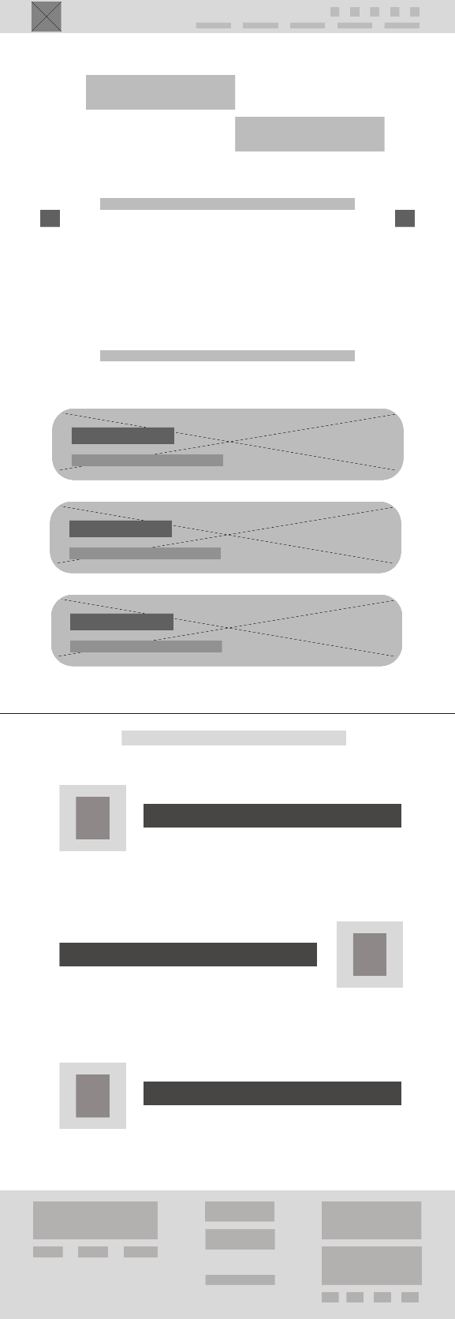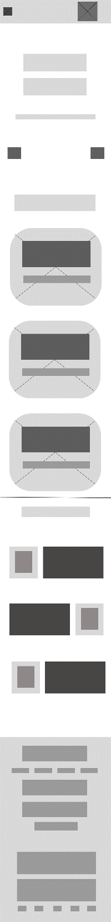

Рисунок 1 – Главная страница

ПРИЛОЖЕНИЕ Б

Макеты страниц

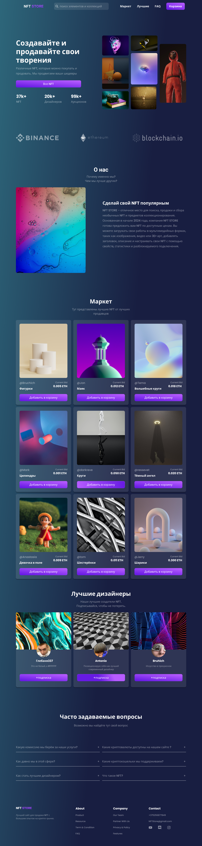

Рисунок 1 – Главная страница

ПРИЛОЖЕНИЕ В

Листинг HTML

|  |
| --- |
| <!DOCTYPE html>  <html lang="en">  <head>  <meta charset="UTF-8">  <meta name="viewport" content="width=device-width, initial-scale=1.0">  <title>NFT Store</title>  <link rel="stylesheet" href="./css/main.css">  <link rel="stylesheet" href="./css/style.css">  <link rel="stylesheet" href="./css/right-nav-style.css">  <style>  </style>  </head>  <body>  <input type="checkbox" id="nav-toggle" hidden>  <nav class="nav">  <label for="nav-toggle" class="nav-toggle" onclick></label>  <h2 class="logo">  <a href="//dbmast.ru/"><img style="width: 140px; height: 45px;" src="img/logo.svg"></a>  </h2>  <ul>  <li><a href="#market">Маркет</a></li>  <li><a href="#best">Лучшие</a></li>  <li><a href="#FAQ">FAQ</a></li>  </ul>  </nav>  <header>  <nav>  <div>  <img class="logo" src="img/logo.svg">  </div>  <div class="searchInput">  <img class="searchLogo" src="img/search.svg">  <input class="search" type="search" placeholder="Поиск NFT">  </div>  <div>  <ul>  <li><a href="#market">Маркет</a></li>  <li><a href="#best">Лучшие</a></li>  <li><a href="#FAQ">FAQ</a></li>  <button class="basket" onclick="visibleBasket('basket')">Корзина</button>  </ul>  </div>  </nav>  <script src="js/header.js"></script>  </header>  <script src="js/basket.js"></script>  <section class="basketSection">  <div id="sellCompliete" class="sellCompliete">  <h1>Запрос на покупку отправлен!</h1>  </div>  <div id="basket" class="basketWindow">  <img onclick="visibleBasket('basket')" class="exitImage" src="img/exit.png" />  <form id="formID">  <input placeholder="Введите ваше имя" id="name">  <input placeholder="Введите ваш Email">  <input placeholder="Введите номер вашего кошелька">  </form>  <div class="basketInputContainer">  <div class="resartnaDiv">  <img src="img/image%201resartna.png">  <div class="marka" onclick="visiblebasketElement('basketMarka')">  <img id="basketMarka" src="img/marka.png" onclick="visiblebasketElement('basketMarka')">  </div>  </div>  <script src="https://www.google.com/recaptcha/api.js"></script>  <script>  function onSubmit(token) {  document.getElementById("demo-form").submit();  }  </script>  <button onclick="sellComplete()" class="basketByButton">Купить</button>  </div>  </div>  </section>  <main>  <section class="firstDiv">  <script src="js/timer.js"></script>  <div class="leftContainerSectionOne">  <h1>  Создавайте и продавайте свои</br> творения  </h1>  <p>  Различные NFT, которые можно покупать и продовать. Мы продвигаем ваши шедевры.  </p>  <div class="firstButtonContainer">  <a href='#market' onclick="smoothScroll('#market')"><button class="buttonExploreNow">Все  NFT</button></a>  </div>  <div class="advantagesContainer">  <div>  <h1 id="valueNFT">0</h1>  <p>NFT</p>  </div>  <div>  <h1 id="valueDesigners">0</h1>  <p>Дизайнеров</p>  </div>  <div>  <h1 id="valueAuctions">0</h1>  <p>Аукционов</p>  </div>  </div>  </div>  <div class="rightContainer">  <img id="one" src="./img/Rectangle 15.jpg">  <img id="two" src="./img/Rectangle%2016.jpg">  <img id="three" src="./img/Rectangle%2021.jpg">  <img id="four" src="./img/Rectangle%2017.jpg">  <img id="five" src="./img/Rectangle%2019.jpg">  <img id="six" src="./img/Rectangle%2018.jpg">  <img id="seven" src="./img/Rectangle%2020.jpg">  </div>  </section>  <section class="logoContainer">  <a href="https://binance.com/"><img src="./img/Binance_logo.svg" /></a>  <a href="https://www.binance.com/ru/price/ethereum"><img src="./img/Ethereum%20logo.svg" /></a>  <a href="https://www.blockchain.com/ru/"><img src="./img/Logo_of_Blockchain.io%20logo.svg" /></a>  </section>  <section>  <div class="aboutUS">  <h1>О нас</h1>  <p>Почему именно мы?</br>  Чем мы лучше других?</p>  </div>  <div class="info">  <img src="./img/Group%2018.jpg" />  <div>  <h1>Сделай свой NFT популярным</h1>  <p>NFT STORE - отличное место для поиска, продажи  и сбора необычных NFT и предметов коллекционирования. Основанная в  начале 2024 года, компания NFT STORE готова предложить  вам NFT по доступным ценам. Вы можете загружать свои работы  в мультимедийных формах, таких как изображения, видео или 3D-арт,  добавлять заголовок, описание и настраивать свои NFT с помощью свойств,  статистики и разблокируемого подключения.</p>  </div>  </div>  </section>  <div id="market" class="marketInfo">  <h1>Маркет</h1>  <p>Тут представлены лучшие NFT от лучших </br> продавцов</p>  </div>  <section class="sectionMarket">  <div class="allcard"></div>  </section>  <section class="designersCard">  <script src="js/subChek.js"></script>  <h1 id="best">Лучшие дизайнеры</h1>  <p>Наши лучшие создатели NFT.</br>  Подписывайся, чтобы не потерять.</p>  <div class="designers">  <div class="designer">  <img src="img/creator1.jpg" class="designerBackgroundImg">  <img src="img/creator1Icon.png" class="creatorIconOne">  <h1 class="nameDesigner">Tom</h1>  <p class="designerInfo">Это не белый, а #FFFFFF</p>  <button id="subButtonOne" onclick="subStatusChance('subButtonOne')">+подписка</button>  </div>  <div class="designer">  <img src="img/creator2.jpg" class="designerBackgroundImg">  <img src="img/creator2Icon.png" class="creatorIconTwo">  <h1 class="nameDesigner">Antonio</h1>  <p class="designerInfo">Позеционирую себя как лучший современный дизайнер</p>  <button id="subButtonTwo" onclick="subStatusChance('subButtonTwo')">+подписка</button>  </div>  <div class="designer">  <img src="img/creator3.jpg" class="designerBackgroundImg">  <img src="img/creator3Icon.png" class="creatorIconThree">  <h1 class="nameDesigner"> Bruhich</h1>  <p class="designerInfo">Искусство в прекрасном</p>  <button id="subButtonThree" onclick="subStatusChance('subButtonThree')">+подписка</button>  </div>  </div>  </section>  <section class="qastionsSection">  <script src="js/qastion.js"></script>  <h1 id="FAQ">Часто задаваемые вопросы</h1>  <p>Возможно вы найдёте тут свой вопросы</p>  <div class="allQastionContainer">  <section class="qastionContainerLeft">  <div class="qastionOne">  <div onclick="visibleQuestion(this, 'qastionTextOne')">  <button>Какую комиссию мы берём за наши услуги?</button>  <button class="plus">+</button>  </div>  <p class="question-container" id="qastionTextOne" hidden>  Наша комиссия составляет всего лишь 2%.  Это в среднем, в 4 раза меньше, чем у других маркетплейсов,  поэтому с нами очень выгодно сотрудничать.  </p>  </div>  <div class="qastionTwo">  <div onclick="visibleQuestion(this, 'qastionTextTwo')">  <button>Как давно мы в этой сфере?</button>  <button class="plus">+</button>  </div>  <p class="question-container" id="qastionTextTwo" hidden>  Мы в этой сфере около 5 лет.  У нас есть много конкурентов, но мы готовы предоставить лучшие  условия для развития молодых интернет-дизайнеров.  </p>  </div>  <div class="qastionThree">  <div onclick="visibleQuestion(this, 'qastionTextThree')">  <button>Как стать лучшим дизайнером?</button>  <button class="plus">+</button>  </div>  <p class="question-container" id="qastionTextThree" hidden>  Здесь играют важную роль ваши личные скиллы и опыт.  Требуется много практики, чтобы завоевать симпатию и восторг ценителей NFT.  </p>  </div>  </section>  <section class="qastionContainerRight">  <div class="qastionFour">  <div onclick="visibleQuestion(this, 'qastionTextFour')">  <button>Какие криптовалюты доступны на нашем сайте ?</button>  <button class="plus">+</button>  </div>  <p class="question-container" id="qastionTextFour" hidden>  На нашем сайте, можно приобрести NFT в таких криптовалютах, как ETH, BTC и SOL.  </p>  </div>  <div class="qastionFive">  <div onclick="visibleQuestion(this, 'qastionTextFive')">  <button>Какие криптокошельки мы поддерживаем? </button>  <button class="plus">+</button>  </div>  <p class="question-container" id="qastionTextFive" hidden>  Мы используем только проверенные временем TrustWallet, MetaMask и Phantom.  </p>  </div>  <div class="qastionSix">  <div onclick="visibleQuestion(this, 'qastionTextSix')">  <button>Что такое NFT?</button>  <button class="plus">+</button>  </div>  <p class="question-container" id="qastionTextSix" hidden>  NFT — это криптографический токен, размещенный в блокчейне,  который может представлять какой-либо цифровой актив.  </p>  </div>  </section>  </div>  </section>  </main>  <footer>  <div class="logoFooterContainer">  <img class="logoFooter" src="img/logo.svg">  <p>Лучший сайт для продажи NFT с</br> большим опытом на крипто-рынке.</p>  </div>  <div class="footerFirstList">  <ul>  <li>About</li>  <li>Product</li>  <li>Resource</li>  <li>Term & Condition</li>  <li>FAQ</li>  </ul>  </div>  <div>  <ul>  <li>Company</li>  <li>Our Team</li>  <li>Partner With Us</li>  <li>Privacy & Policy</li>  <li>Features</li>  </ul>  </div>  <div class="footerLastContainer">  <ul>  <li>Contact</li>  <li>+375256877849</li>  <li>NFTStore@gmail.com</li>  </ul>  <div class="imgContainerFooter">  <img src="img/youtube.png">  <img src="img/discord.png">  <img src="img/instagram.png">  </div>  </div>  </footer>  <script src="./js/parse.js"></script>  </body>  </html> |

Листинг 1 – Главная страница

ПРИЛОЖЕНИЕ Г

Листинг CSS

|  |
| --- |
| @font-face {  font-family: 'Roboto';  src: url('/font/Roboto/Roboto.ttf');  font-weight: Bold;  font-style: normal;  }  html,  body {  height: max-content;  width: 100%;  margin: 0;  }  body {  background: linear-gradient(90deg, rgba(56, 141, 152, 1), rgba(24, 30, 65, 1)) no-repeat;  }  p,  h1,  img:hover {  cursor: default;  }  a {  text-decoration: none;  color: white;  }  a:hover {  color: rgba(255, 255, 255, 0.6)  }  /*корзина */  form input {  width: 550px;  border: none;  font-family: Roboto, serif;  font-size: 25px;  border-bottom: 4px solid black;  color: #C4C4C4;  }  form {  display: flex;  flex-direction: column;  gap: 40px;  align-items: center;  margin-top: 107px;  }  .sellCompliete h1 {  color: #ffffff;  font-size: 24px;  font-family: Roboto, serif;  font-weight: 300;  text-align: center;  }  .basketWindow {  display: none;  background-color: white;  position: fixed;  z-index: 1000;  width: 807px;  height: 700px;  flex-direction: column;  border-radius: 10px;  right: 27%;  }  .basketWindow img {  width: 35px;  height: 35px;  margin-top: 37px;  margin-left: 37px;  z-index: 3000;  }  .basketWindow img:hover {  opacity: 80%;  scale: 95%  }  .basketInputContainer {  display: flex;  flex-direction: column;  gap: 40px;  align-items: center;  margin-top: 40px;  }  .resartnaDiv {  background-color: rgba(207, 203, 203, 0.1);  width: 550px;  height: 110px;  box-shadow: 0 5px 4px 0 rgba(0, 0, 0, 0.25);  border-radius: 10px;  display: flex;  align-items: start;  justify-content: space-between;  }  .basketByButton {  width: 550px;  height: 70px;  background: linear-gradient(#B75CFF, #671AE4);  border: none;  border-radius: 10px;  color: white;  font-size: 20px;  font-family: Roboto, serif;  font-weight: bolder;  }  .basketByButton:hover {  color: rgba(255, 255, 255, 0.8);  scale: 102%;  cursor: pointer;  }  .basketByButton:active {  scale: 103%  }  .resartnaDiv img {  width: 80px;  height: 80px;  margin: 17px 25px 17px 17px;  }  .marka {  width: 80px;  height: 80px;  margin: 17px 25px 17px 17px;  border: none;  box-shadow: 0 5px 4px 0 rgba(0, 0, 0, 0.25);  border-radius: 10px;  }  #basketMarka {  margin: 0;  width: 79px;  height: 79px;  display: none;  }  #sellCompliete {  display: none;  opacity: 0;  transition: opacity 1s ease;  background-color: rgb(47, 166, 47);  width: 807px;  height: 80px;  justify-content: center;  align-items: center;  right: 27%;  top: 3%;  border-radius: 10px;  position: fixed;  z-index: 2000;  }  /* Шапка */  ul {  display: flex;  list-style-type: none;  gap: 40px;  color: white;  align-items: center;  font-size: 20px;  word-spacing: 40px;  font-family: Roboto, serif;  font-weight: bold;  }  ul li:hover {  color: rgba(255, 255, 255, 0.6);  cursor: pointer;  }  header {  display: flex;  justify-content: space-around;  }  nav {  display: flex;  align-items: center;  justify-content: center;  }  .basket {  background: linear-gradient(#B75CFF, #671AE4);  color: white;  border-radius: 10px;  height: 50px;  width: 171px;  box-shadow: none;  border: none;  font-size: 20px;  font-weight: bold;  font-family: Roboto, serif;  }  .basket:hover {  color: rgba(255, 255, 255, 0.8);  scale: 102%;  cursor: pointer;  }  .logo {  width: 133px;  height: 38px;  margin-right: 61px;  }  .searchInput {  display: flex;  justify-content: space-around;  align-items: center;  width: 350px;  height: 50px;  gap: 10px;  border-radius: 10px;  background: rgba(255, 255, 255, 0.1);  }  nav input::placeholder {  opacity: 50%;  font-size: 20px;  color: white;  font-family: Roboto, serif;  font-weight: 500;  }  nav input:hover {  cursor: pointer;  }  .searchLogo {  height: 20px;  margin-left: 10px;  }  .search {  width: 330px;  height: 30px;  font-size: 20px;  background-color: transparent;  text-shadow: none;  text-align: start;  cursor: text;  border: none;  color: white;  font-family: Roboto, serif;  }  /* Главный блок */  .firstDiv {  display: flex;  flex-direction: row;  justify-content: space-evenly;  margin-top: 100px;  }  .rightContainer img:hover {  scale: 105%;  }  .logoContainer img:hover {  opacity: 80%;  }  .rightContainer {  display: grid;  grid-template-areas:  "one two three"  "one two three"  "one five three"  "four five three"  "four five three"  "four five three"  "four five three"  "four seven three"  "six seven three"  "six seven three"  "six seven three";  grid-template-rows: 1fr fr 1fr 1fr 1fr 1fr 1fr 1fr 1fr 1fr 1fr;  grid-template-columns: 1fr 1fr 1fr;  grid-gap: 15px;  height: 517px;  width: 591px;  }  #one {  grid-area: one;  }  #two {  grid-area: two;  }  #three {  grid-area: three;  margin-top: 65px;  }  #four {  grid-area: four;  }  #five {  grid-area: five;  }  #six {  grid-area: six;  }  #seven {  grid-area: seven;  }  .rightContainer img {  border-radius: 12px;  }  .leftContainerSectionOne {  display: flex;  flex-direction: column;  justify-content: center;  width: 495px;  height: 457px;  }  .leftContainerSectionOne h1 {  font-size: 50px;  color: white;  width: 400px;  height: 180px;  font-weight: bold;  text-align: start;  line-height: 120%;  font-family: Roboto, serif;  margin: 0;  }  .leftContainerSectionOne p {  font-size: 20px;  opacity: 50%;  width: 490px;  height: 72px;  font-family: Roboto, serif;  margin: 10px 0 30px 0;  line-height: 180%;  color: white;  }  .buttonExploreNow {  width: 420px;  height: 50px;  background: linear-gradient(#B75CFF, #671AE4);  border-radius: 10px;  color: white;  font-size: 20px;  font-weight: 500;  border: none;  font-family: Roboto, serif;  }  .buttonExploreNow:hover {  color: rgba(255, 255, 255, 0.8);  scale: 102%;  cursor: pointer;  }  .logoContainer {  display: flex;  justify-content: space-around;  margin: 150px;  align-items: center;  }  .advantagesContainer {  display: flex;  flex-direction: row;  justify-content: space-around;  gap: 127px;  margin-top: 40px;  margin-right: 50px;  }  .firstButtonContainer {  display: flex;  flex-direction: row;  gap: 50px  }  #valueNFT {  font-size: 30px;  color: white;  font-family: Roboto, serif;  font-weight: bold;  margin: 0;  height: 45px;  width: 72px;  }  #valueDesigners {  font-size: 30px;  color: white;  font-family: Roboto, serif;  font-weight: bold;  margin: 0;  height: 45px;  width: 75px;  }  #valueAuctions {  font-size: 30px;  color: white;  font-weight: bold;  margin: 0;  height: 45px;  width: 75px;  font-family: Roboto, serif;  }  .advantagesContainer p {  font-size: 20px;  color: white;  opacity: 50%;  font-weight: 500;  font-family: Roboto, serif;  margin: 0;  }  .advantagesContainer div {  height: 75px;  width: 72px;  }  /* блок информация о нас */  .aboutUS {  display: flex;  align-items: center;  flex-direction: column;  margin-top: 150px;  }  .aboutUS h1 {  color: white;  font-size: 40px;  text-align: center;  height: 48px;  margin: 0;  font-family: Roboto, serif;  }  .aboutUS p {  font-size: 20px;  color: white;  opacity: 50%;  text-align: center;  height: 60px;  margin: 0;  font-family: Roboto, serif;  font-weight: 500;  }  .info {  display: flex;  flex-direction: row;  justify-content: space-around;  margin-top: 30px;  }  .info img {  width: 480px;  height: 600px;  border-radius: 10px;  }  .info h1 {  color: white;  font-size: 30px;  font-weight: 700;  font-family: Roboto, serif;  }  .info p {  font-size: 20px;  width: 588px;  color: white;  opacity: 50%;  font-weight: 500;  line-height: 180%;  font-family: Roboto, serif;  }  .info div {  margin-top: 88px;  }    /* Маркет */  .product-card {  background-color: rgba(255, 255, 255, 0.1);  box-shadow: 0 5px 4px 0 rgba(0, 0, 0, 0.25);  color: white;  max-width: 330px;  max-height: 595px;  border-radius: 10px;  display: flex;  flex-direction: column;  justify-content: space-evenly;  align-items: center;  padding: 26px;  }  .details-and-price {  display: flex;  justify-content: space-around;  max-width: 337px;  gap: 160px;  align-items: center;  padding: 0;  margin: 0;  }  .product-price {  display: flex;  align-items: end;  justify-content: center;  justify-items: end;  flex-direction: column;  gap: 10px;  margin-bottom: 40px;  margin-top: 20px;  }  .product-price h2 {  font-size: 15px;  color: rgba(255, 255, 255, 0.5);  font-family: Roboto, serif;  margin: 0;  }  .product-price p {  font-size: 20px;  font-family: Roboto, serif;  margin: 0;  }  .product-details h2 {  font-size: 20px;  color: rgba(255, 255, 255, 0.5);  font-family: Roboto, serif;  margin: 0;  }  .product-details p {  font-size: 20px;  font-family: Roboto, serif;  margin: 0;  }  .product-details {  display: flex;  align-items: start;  flex-direction: column;  margin: 0;  gap: 10px;  margin-bottom: 23px;  margin-top: 20px  }  .addBasketButton {  width: 337px;  height: 50px;  background: linear-gradient(#B75CFF, #671AE4);  border-radius: 10px;  color: white;  font-size: 20px;  font-weight: 500;  border: none;  font-family: Roboto, serif;  }  .addBasketButton:hover {  color: rgba(255, 255, 255, 0.8);  scale: 102%;  cursor: pointer;  }  .addBasketButton:active {  scale: 103%;  }  .sectionMarket {  display: flex;  justify-content: center;  }  .allcard {  display: flex;  gap: 16px;  margin-top: 30px;  flex-wrap: wrap;  width: 1200px;  position: relative;  }  .product-card img {  width: 99%;  height: 60%;  border-radius: 10px;  }  .marketInfo {  display: flex;  flex-direction: column;  margin-top: 200px;  }  .marketInfo h1 {  color: white;  font-size: 40px;  font-weight: bold;  text-align: center;  margin: 0;  font-family: Roboto, serif;  }  .marketInfo p {  color: white;  opacity: 50%;  font-size: 20px;  font-weight: 500;  text-align: center;  margin: 10px 0 0 0;  font-family: Roboto, serif;  }  .buttonContainer {  display: flex;  flex-direction: row;  justify-content: space-evenly;  gap: 15px;  margin-top: 60px;  }  .buttonContainer button {  background: rgba(255, 255, 255, 0.1);  width: 288px;  height: 40px;  border: none;  border-radius: 10px;  color: white;  font-size: 20px;  font-weight: 500;  font-family: Roboto, serif;  }  /* дизайнеры */  .designers div {  width: 389px;  height: 525px;  background: rgba(255, 255, 255, 0.1);  border-radius: 10px;  box-shadow: 0 5px 4px 0 rgba(0, 0, 0, 0.25);  }  .designers {  display: flex;  justify-content: center;  gap: 15px;  margin: 30px 0 0 0;  }  #best {  font-size: 40px;  font-weight: bold;  color: white;  margin: 60px 0 0 0;  text-align: center;  font-family: Roboto, serif;  }  .designersCard p {  font-size: 20px;  font-weight: 500;  color: white;  opacity: 50%;  text-align: center;  margin: 10px 0 0 0;  font-family: Roboto, serif;  }  .designerBackgroundImg {  height: 261px;  width: 389px;  border-radius: 10px;  position: relative;  top: 0;  left: 0;  }  .designers button {  position: absolute;  bottom: 42px;  height: 50px;  width: 337px;  font-size: 20px;  font-weight: 500;  color: white;  background: linear-gradient(#B75CFF, #671AE4);  border: none;  border-radius: 10px;  font-family: Roboto, serif;  margin: 0;  }  .designers button:hover {  color: rgba(255, 255, 255, 0.8);  scale: 102%;  cursor: pointer;  }  .designer {  position: relative;  display: flex;  flex-direction: column;  align-items: center;  }  .nameDesigner {  font-size: 40px;  font-weight: Bold;  margin: 0;  margin: 60px 0 0 0;  color: white;  font-family: Roboto, serif;  }  .designerInfo {  font-size: 15px;  font-weight: 500;  margin: 0;  color: white;  opacity: 50%;  font-family: Roboto, serif;  }  .creatorIconOne {  height: 99px;  width: 99px;  position: absolute;  margin-top: 216px;  }  .creatorIconTwo {  height: 99px;  width: 99px;  position: absolute;  margin-top: 216px;  }  .creatorIconThree {  height: 99px;  width: 99px;  position: absolute;  margin-top: 216px;  }  /* Блок с вопросами */  .qastionsSection h1 {  font-size: 40px;  font-weight: bold;  color: white;  text-align: center;  margin-top: 170px;  font-family: Roboto, serif;  }  .qastionsSection p {  font-size: 20px;  font-weight: 500;  color: white;  opacity: 50%;  margin: 10px 0 0 0;  text-align: center;  font-family: Roboto, serif;  }  .qastionsSection button:hover {  cursor: pointer;  }  .allQastionContainer button {  background: none;  border: none;  font-size: 20px;  font-weight: 500;  font-family: Roboto;  color: rgba(255, 255, 255, 0.5);  height: 60px;  }  .qastionContainerLeft div {  border-bottom: 1px solid rgba(255, 255, 255, 0.5);  }  .qastionContainerRight div {  border-bottom: 1px solid rgba(255, 255, 255, 0.5);  }  .qastionContainerLeft {  display: flex;  flex-direction: column;  justify-content: space-around;  width: 591px;  height: 250px;  }  .qastionContainerRight {  display: flex;  flex-direction: column;  justify-content: space-around;  width: 591px;  height: 250px;  }  .allQastionContainer {  display: flex;  justify-content: center;  gap: 15px;  margin-top: 122px;  }  .qastionOne div,  .qastionTwo div,  .qastionThree div,  .qastionFour div,  .qastionFive div,  .qastionSix div {  display: flex;  justify-content: space-between;  }  .allQastionContainer p {  text-align: left;  font-family: Roboto, serif;  font-weight: 500;  color: rgba(255, 255, 255, 0.5);  }  /*footer*/  .logoFooter {  height: 30px;  width: 121px;  }  .logoFooterContainer {  display: flex;  flex-direction: column;  }  .logoFooterContainer p {  font-size: 15px;  font-weight: 500;  font-family: Roboto, serif;  color: rgba(255, 255, 255, 0.5)  }  footer ul {  display: flex;  flex-direction: column;  gap: 20px;  align-items: start;  list-style: none;  padding-left: 0;  }  footer ul li {  color: rgba(255, 255, 255, 0.5);  font-size: 15px;  font-weight: 300;  font-family: Roboto, serif;  word-spacing: normal;  }  footer ul li:first-child {  color: white;  }  footer ul li:first-child {  cursor: default;  }  footer {  display: flex;  justify-content: space-around;  margin-top: 180px;  }  .imgContainerFooter {  display: flex;  gap: 40px  }  footer img {  width: 25px;  height: 25px;  }  footer img:hover {  cursor: pointer;  }  .footerLastContainer {  display: flex;  flex-direction: column;  align-self: start;  }  @media screen and (max-width: 1024px) {  nav {  width: 1000px;  }  .searchInput {  gap: 5px;  width: 300px;  }  ul {  gap: 20px;  }  .logo {  margin-right: 30px;  }  .search {  width: 280px;  }  .rightContainer {  width: auto;  grid-gap: 10px;  height: auto;  }  #one {  width: 150px;  height: 100px;  }  #two {  width: 150px;  }  #three {  width: 150px;  }  #four {  width: 150px;  height: 140px;  }  #five {  width: 150px;  height: 140px;  }  #six {  width: 150px;  }  #seven {  width: 150px;  }  .leftContainerSectionOne {  width: 440px;  }  .advantagesContainer {  gap: 10px;  }  .logoContainer {  gap: 40px;  }  .info img {  width: 400px;  }  .info {  gap: 30px;  }  .info p {  width: 500px;  }  .aboutUS h1 {  font-size: 32px;  }  .sectionMarket {  margin-left: 45px;  }  .aboutUS p {  font-size: 20px;  }  .marketInfo h1 {  font-size: 32px;  }  .marketInfo p {  font-size: 20px;  }  .allcard {  width: 990px;  }  .product-card {  width: 250px;  height: 400px;  }  .product-card img {  width: 99%;  height: 60%;  }  .product-card button {  width: 99%;  font-size: 17px;  }  .product-card p {  font-size: 15px;  }  .product-card h2 {  font-size: 10px;  }  .designers div {  width: 302px;  height: 452px;  }  .designerBackgroundImg {  width: 302px;  height: 200px;  }  .designers div button {  width: 250px;  }  .qastionsSection {  width: 95%;  margin-left: 20px;  }  .allQastionContainer {  gap: 10px;  }  #FAQ {  font-size: 32px;  }  #best {  font-size: 32px;  }  .bestNFT h1 {  font-size: 32px;  }  .creatorIconOne {  width: 80px;  height: 80px;  margin-top: 160px;  }  .creatorIconTwo {  width: 80px;  height: 80px;  margin-top: 160px;  }  .creatorIconThree {  width: 80px;  height: 80px;  margin-top: 160px;  }  .nameDesigner {  font-size: 24px;  margin: 60px 0 0 0;  }  .designersCard p {  font-size: 18px;  }  .designers button {  font-size: 18px;  }  }  @media screen and (max-width: 768px) {  nav {  width: 744px;  }  .searchInput {  width: 200px;  height: 35px;  }  .search {  width: 150px;  }  .basket {  width: 130px;  font-size: 15px;  height: 35px;  }  .logo {  width: 100px;  height: 20px;  }  .searchLogo {  height: 17px;  }  nav input::placeholder {  font-size: 15px;  }  ul {  font-size: 15px;  }  .rightContainer {  display: none;  }  .logoContainer img {  width: 200px;  }  .info {  flex-direction: column;  justify-content: center;  margin-left: 134px;  }  .info img {  width: 500px;  height: 250px;  }  .info div {  width: 500px;  }  .product-card {  width: 170px;  height: 300px;  }  .product-card button {  font-size: 15px;  height: 50px;  }  .allcard {  gap: 13px;  }  .details-and-price {  gap: 50px;  }  .designers div {  width: 222px;  height: 352px;  }  .designerBackgroundImg {  width: 222px;  height: 180px;  }  .designers div button {  width: 190px;  height: 35px;  font-size: 15px;  }  .creatorIconOne {  width: 70px;  height: 70px;  margin-top: 145px;  }  .creatorIconTwo {  width: 70px;  height: 70px;  margin-top: 145px;  }  .creatorIconThree {  width: 70px;  height: 70px;  margin-top: 145px;  }  .nameDesigner {  font-size: 18px;  margin-top: 35px;  }  .designersCard p {  font-size: 14px;  margin-bottom: 30px;  }  }  @media screen and (max-width: 320px) {  header {  display: none;  }  .rightContainer {  display: none;  }  .leftContainerSectionOne {  width: 300px;  margin-left: 20px;  }  .leftContainerSectionOne h1 {  font-size: 20px;  width: 300px;  height: max-content;  }  .leftContainerSectionOne p {  font-size: 12px;  width: 300px;  }  .firstButtonContainer {  width: 150px;  }  .firstButtonContainer button {  width: 150px;  height: 30px;  }  .advantagesContainer {  font-size: 15px;  width: 300px;  gap: 5px;  }  .firstDiv {  width: 300px;  }  .logoContainer {  height: max-content;  margin: 0;  overflow: scroll;  justify-content: start;  width: 300px;  margin-left: 10px;  }  .aboutUS h1 {  font-size: 18px;  }  .aboutUS p {  font-size: 15px;  }  .info img {  display: none;  }  .info {  gap: 15px;  }  .info h1 {  font-size: 18px;  width: 300px;  }  .info p {  font-size: 14px;  width: 300px;  }  .info div {  margin: 0;  width: 300px;  }  .marketInfo h1 {  font-size: 18px;  }  .marketInfo p {  font-size: 14px;  }  .designers {  overflow: scroll;  justify-content: start;  margin-left: 15px;  }  #best {  font-size: 18px;  }  .designersCard p {  font-size: 14px;  }  #FAQ {  font-size: 18px;  }  .qastionsSection p {  font-size: 14px;  }  .allQastionContainer {  flex-direction: column;  }  .allQastionContainer section {  width: 280px;  }  .allQastionContainer button {  font-size: 13px;  }  footer {  flex-direction: column;  margin-left: 70px;  margin-bottom: 30px;  }  } |

Листинг 4 – скомпилированный код CSS

ПРИЛОЖЕНИЕ Д

Листинг XML-файла

|  |
| --- |
| const xmlString = `  <products>  <product>  <designer>@Bruhich</designer>  <price>0.005 ETH</price>  <name>Фигурки</name>  <image>./img/cardOne.jpg</image>  </product>  <product>  <designer>@Jon</designer>  <price>0.012 ETH</price>  <name>Маяк</name>  <image>./img/cardTwo.jpg</image>  </product>  <product>  <designer>@Tema</designer>  <price>0.018 ETH</price>  <name>Волшебные круги</name>  <image>./img/cardThree.jpg</image>  </product>  <product>  <designer>@Mark</designer>  <price>0.001 ETH</price>  <name>Цилиндры</name>  <image>./img/cardFour.jpg</image>  </product>  <product>  <designer>@darkreve</designer>  <price>0.050 ETH</price>  <name>Круги</name>  <image>./img/cardFive.jpg</image>  </product>  <product>  <designer>@ressevet</designer>  <price>0.020 ETH</price>  <name>Тёмный ангел</name>  <image>./img/cardSix.jpg</image>  </product>  <product>  <designer>@Anastasia</designer>  <price>0.009 ETH</price>  <name>Девочка в поле</name>  <image>./img/cardSeven.jpg</image>  </product>  <product>  <designer>@tom</designer>  <price>0.011 ETH</price>  <name>Шустерёнки</name>  <image>./img/cardEight.jpg</image>  </product>  <product>  <designer>@Jerry</designer>  <price>0.300 ETH</price>  <name>Шарики</name>  <image>./img/cardNeine.jpg</image>  </product>  </products>  `;  const parser = new DOMParser();  const xmlDoc = parser.parseFromString(xmlString, 'text/xml');  const products = xmlDoc.querySelectorAll('product');  const allCardElement = document.querySelector('.allcard');  products.forEach((product) => {  const name = product.querySelector('name').textContent;  const price = product.querySelector('price').textContent;  const designer = product.querySelector('designer').textContent;  const imageURL = product.querySelector('image').textContent;  const productCard = document.createElement('div');  productCard.classList.add('product-card');  const detailsAndPriceDiv = document.createElement('div');  detailsAndPriceDiv.classList.add('details-and-price');  const innerDiv1 = document.createElement('div');  innerDiv1.classList.add('product-details');  const innerDiv2 = document.createElement('div');  innerDiv2.classList.add('product-price');  const nameElement = document.createElement('p');  nameElement.textContent = name;  const designerElement = document.createElement('h2');  designerElement.textContent = designer;  const priceElement = document.createElement('p');  priceElement.textContent = `${price}`;  const priceLabelElement = document.createElement('h2');  priceLabelElement.textContent = 'Цена:';  const imageElement = document.createElement('img');  imageElement.src = imageURL;  const buttonElement = document.createElement('button');  buttonElement.textContent = "Добавить в корзину";  buttonElement.classList.add('addBasketButton');  buttonElement.id = 'addBasketButton';  buttonElement.addEventListener('click', function(event) {  const clickedButton = event.target;  if (clickedButton.textContent === "Добавить в корзину") {  clickedButton.textContent = "Товар добавлен";  }  });  innerDiv1.appendChild(designerElement);  innerDiv1.appendChild(nameElement);  innerDiv2.appendChild(priceLabelElement);  innerDiv2.appendChild(priceElement);  detailsAndPriceDiv.appendChild(innerDiv1);  detailsAndPriceDiv.appendChild(innerDiv2);  productCard.appendChild(imageElement);  productCard.appendChild(detailsAndPriceDiv);  productCard.appendChild(buttonElement);  allCardElement.appendChild(productCard);  }); |

Листинг 1 – хранение данных в формате XML

ПРИЛОЖЕНИЕ E

Листинг JavaScript

|  |
| --- |
| function visiblebasketElement(id) {  let element = document.getElementById(id)  if (element.style.display === "none") {  element.style.display = "flex";  } else {  element.style.display = "none";  }  }  function visibleBasket(id) {  let element = document.getElementById(id);  let main = document.getElementsByTagName("main")[0];  let header = document.getElementsByTagName("header")[0];  let footer = document.getElementsByTagName("footer")[0];  if (element.style.display === "none") {  element.style.display = "flex";  if (main) main.style.filter = "blur(5px)";  if (header) header.style.filter = "blur(5px)";  if (footer) footer.style.filter = "blur(5px)";  } else {  element.style.display = "none";  if (main) main.style.filter = "none";  if (header) header.style.filter = "none";  if (footer) footer.style.filter = "none";  }  }  let isVisible = false;  function sellComplete() {  let click = document.getElementById("sellCompliete");  let form = document.getElementById("formID")  if (!isVisible) {  click.style.display = "flex";  click.style.opacity = "1";  isVisible = true;  form.reset()  setTimeout(function() {  click.style.opacity = "0";  isVisible = false;  }, 2000);  setTimeout(() => {  click.style.display = "none"  }, 3000);  } |

Листинг 1 – Работа корзины

|  |
| --- |
| const xmlString = `  <products>  <product>  <designer>@Bruhich</designer>  <price>0.005 ETH</price>  <name>Фигурки</name>  <image>./img/cardOne.jpg</image>  </product>  <product>  <designer>@Jon</designer>  <price>0.012 ETH</price>  <name>Маяк</name>  <image>./img/cardTwo.jpg</image>  </product>  <product>  <designer>@Tema</designer>  <price>0.018 ETH</price>  <name>Волшебные круги</name>  <image>./img/cardThree.jpg</image>  </product>  <product>  <designer>@Mark</designer>  <price>0.001 ETH</price>  <name>Цилиндры</name>  <image>./img/cardFour.jpg</image>  </product>  <product>  <designer>@darkreve</designer>  <price>0.050 ETH</price>  <name>Круги</name>  <image>./img/cardFive.jpg</image>  </product>  <product>  <designer>@ressevet</designer>  <price>0.020 ETH</price>  <name>Тёмный ангел</name>  <image>./img/cardSix.jpg</image>  </product>  <product>  <designer>@Anastasia</designer>  <price>0.009 ETH</price>  <name>Девочка в поле</name>  <image>./img/cardSeven.jpg</image>  </product>  <product>  <designer>@tom</designer>  <price>0.011 ETH</price>  <name>Шустерёнки</name>  <image>./img/cardEight.jpg</image>  </product>  <product>  <designer>@Jerry</designer>  <price>0.300 ETH</price>  <name>Шарики</name>  <image>./img/cardNeine.jpg</image>  </product>  </products>  `;  const parser = new DOMParser();  const xmlDoc = parser.parseFromString(xmlString, 'text/xml');  const products = xmlDoc.querySelectorAll('product');  const allCardElement = document.querySelector('.allcard');  products.forEach((product) => {  const name = product.querySelector('name').textContent;  const price = product.querySelector('price').textContent;  const designer = product.querySelector('designer').textContent;  const imageURL = product.querySelector('image').textContent;  const productCard = document.createElement('div');  productCard.classList.add('product-card');  const detailsAndPriceDiv = document.createElement('div');  detailsAndPriceDiv.classList.add('details-and-price');  const innerDiv1 = document.createElement('div');  innerDiv1.classList.add('product-details');  const innerDiv2 = document.createElement('div');  innerDiv2.classList.add('product-price');  const nameElement = document.createElement('p');  nameElement.textContent = name;  const designerElement = document.createElement('h2');  designerElement.textContent = designer;  const priceElement = document.createElement('p');  priceElement.textContent = `${price}`;  const priceLabelElement = document.createElement('h2');  priceLabelElement.textContent = 'Цена:';  const imageElement = document.createElement('img');  imageElement.src = imageURL;  const buttonElement = document.createElement('button');  buttonElement.textContent = "Добавить в корзину";  buttonElement.classList.add('addBasketButton');  buttonElement.id = 'addBasketButton';  buttonElement.addEventListener('click', function(event) {  const clickedButton = event.target;  if (clickedButton.textContent === "Добавить в корзину") {  clickedButton.textContent = "Товар добавлен";  }  });  innerDiv1.appendChild(designerElement);  innerDiv1.appendChild(nameElement);  innerDiv2.appendChild(priceLabelElement);  innerDiv2.appendChild(priceElement);  detailsAndPriceDiv.appendChild(innerDiv1);  detailsAndPriceDiv.appendChild(innerDiv2);  productCard.appendChild(imageElement);  productCard.appendChild(detailsAndPriceDiv);  productCard.appendChild(buttonElement);  allCardElement.appendChild(productCard);  }); |

Листинг 2 – Получение данных из XML

|  |
| --- |
| function startTimer(idValue, value, time) {  var counter = 0;  var timerElement = document.getElementById(IdValue);  var interval = setInterval(function() {  newCounter = (counter++) + "k+";  timerElement.textContent = newCounter;  if (newCounter === value + "k+") {  clearInterval(interval);  }  }, time);  }  window.onload = function() {  startTimer(IdValue ='valueNFT', value =37, time = 30)  startTimer(IdValue ='valueDesigners', value =20, time = 60)  startTimer(IdValue ='valueAuctions', value =99, time = 13)  } |

Листинг 3 – Анимация на главном блоке